ระบบทะเบียนประวัติข้าราชการ กทม. สามัญ
ระบบทะเบียนประวัติ เป็นระบบที่ใช้สำหรับจัดเก็บและบริหารจัดการข้อมูลประวัติส่วนบุคคลและบุคลากรภายในองค์กร ซึ่งมีวัตถุประสงค์หลักดังนี้
- การจัดเก็บข้อมูลประวัติอย่างเป็นระบบ
ระบบทะเบียนประวัตินี้จะทำหน้าที่เป็นฐานข้อมูลกลางในการจัดเก็บข้อมูลประวัติส่วนบุคคล เช่นประวัติการศึกษา ประวัติการทำงาน ข้อมูลครอบครัวและข้อมูลส่วนบุคคลอื่น ๆ ของบุคลากรในองค์กร โดยจัดเก็บข้อมูลอย่างเป็นระบบและมีโครงสร้างที่ชัดเจน
- การแก้ไขปรับปรุงข้อมูล
ระบบทะเบียนประวัตินี้จะมีกระบวนการในการแก้ไขปรับปรุงข้อมูลให้ทันสมัยอยู่เสมอ เช่น ให้บุคลากรในองค์กรขอทำการอัปเดตข้อมูลประวัติของตนเองได้ โดยจะมีเจ้าหน้าที่ที่สามารถแก้ไขข้อมูลได้และทำการปรับปรุงข้อมูลเมื่อมีการเปลี่ยนแปลง
- การเข้าถึงและการค้นหาข้อมูล
ระบบจะมีฟังก์ชันการค้นหาและเข้าถึงข้อมูลประวัติของบุคลากรในองค์กรเพื่ออำนวยความสะดวกแก่หน่วยงานต่าง ๆ ที่เกี่ยวข้องในการใช้ข้อมูลประวัติของพนักงาน เช่น ฝ่ายบุคคล ฝ่ายพัฒนาบุคลากร เป็นต้น
- การควบคุมการเข้าถึงข้อมูล
ระบบจะมีระบบการควบคุมการเข้าถึงข้อมูลประวัติตามสิทธิ์ของผู้ใช้งาน เพื่อรักษาความปลอดภัยและความเป็นส่วนตัวของข้อมูล โดยอาจกำหนดให้บุคลากรในองค์กรสามารถเห็นและแก้ไขข้อมูลประวัติของตนเองได้ แต่ไม่สามารถแก้ไขข้อมูลผู้อื่นได้
- รายงานและสถิติ
ระบบอาจมีฟังก์ชันในการสร้างรายงานและสถิติเกี่ยวกับข้อมูลประวัติของพนักงาน เพื่อใช้ในการวิเคราะห์และวางแผนด้านกำลังคนขององค์กร
- เมื่อต้องการดูข้อมูลประวัติของข้าราชการกรุงเทพมหานครสามัญ ให้ทำการคลิกแถบเมนู “ทะเบียนประวัติ” ทางด้านซ้ายของระบบ ดังรูป
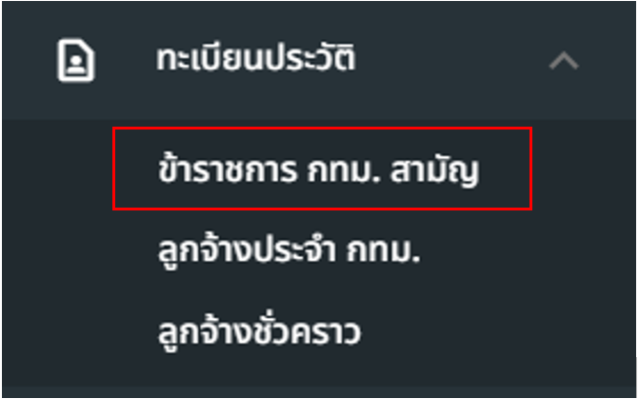
รูปภาพที่ 2 – 1 ระบบทะเบียนประวัติ
- เมื่อทำการคลิกเข้าหน้าระบบทะเบียนประวัติ ระบบแสดงหน้ารายการข้อมูลทะเบียนประวัติ โดยสามารถทำการกรอกรายชื่อ - นามสกุลหรือเลขบัตรประจำตัวประชาชนเพื่อค้นหารายชื่อข้าราชการกรุงเทพมหานครสามัญได้ หรือสามารถคลิก เพื่อทำการคลิกเลือกคัดกรองข้อมูลเพื่อค้นหา
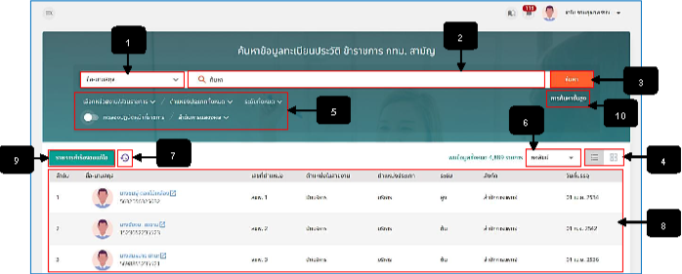
รูปภาพที่ 2 – 2 รายการทะเบียนประวัติข้าราชการกรุงเทพมหานครสามัญ
หมายเลข 1 ช่องสำหรับคลิกเพื่อเลือกประเภทข้อมูลการกรอกค้นหา
หมายเลข 2 ช่องสำหรับคลิกเพื่อกรอกข้อมูลค้นหารายการทะเบียนประวัติข้าราชการกรุงเทพมหานครสามัญ
หมายเลข 3 ปุ่มสำหรับคลิกเพื่อให้ระบบทำการค้นหาข้อมูล
หมายเลข 4 ปุ่มสำหรับคลิกเพื่อจัดเรียงรายชื่อข้าราชการเป็น List (รายการ) หรือเป็น Card (ช่อง)
หมายเลข 5 ปุ่มสำหรับคลิกเพื่อคัดกรองข้อมูลการค้นหา โดยการคลิกเลือกแสดงข้อมูลทะเบียนประวัติของข้าราชการกรุงเทพมหานครสามัญตามหน่วยงานที่ได้ทำการคลิกเลือก
หมายเลข 6 ช่องสำหรับคลิกเพื่อเลือกคอลัมน์สำหรับแสดงข้อมูลรายชื่อในระบบทะเบียนประวัติ
หมายเลข 7 ไอคอนสำหรับคลิกเพื่อแสดงประวัติการถือครองตำแหน่ง
หมายเลข 8 ช่องสำหรับแสดงรายชื่อข้าราชการกรุงเทพมหานครสามัญและแสดงรายละเอียดตำแหน่งการทำงานและสามารถทำการคลิกรายชื่อเพื่อแสดงข้อมูลทะเบียนประวัติ
หมายเลข 9 ปุ่มสำหรับคลิกเพื่อแสดงรายการคำขอแก้ไขข้อมูลทะเบียนประวัติ
หมายเลข 10 ปุ่มสำหรับคลิกเพื่อค้นหาข้อมูลรายชื่อขั้นสูง
- การแสดงข้อมูลทะเบียนประวัติของข้าราชการกรุงเทพมหานครสามัญ ให้ทำการคลิก  หลังรายชื่อข้าราชการกรุงเทพมหานครสามัญ ระบบจะทำการแสดงข้อมูลทะเบียนประวัติของข้าราชการกรุงเทพมหานครสามัญที่ได้ทำการคลิกดูเพิ่มเติม โดยแบ่งรายละเอียดข้อมูลตามเมนูย่อยต่าง ๆ ตามเมนู
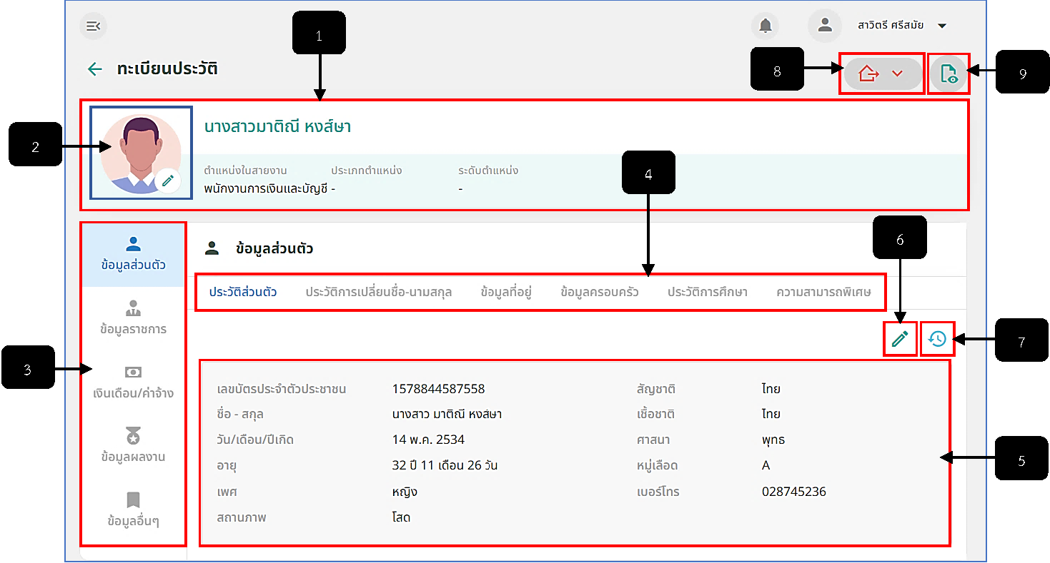
รูปภาพที่ 2 – 3 ข้อมูลทะเบียนประวัติข้าราชการกรุงเทพมหานครสามัญ
หมายเลข 1 ช่องสำหรับแสดงข้อมูลรายชื่อและรายละเอียดตำแหน่งงานของข้าราชการกรุงเทพมหานครสามัญ
หมายเลข 2 ช่องสำหรับคลิกเพื่อตั้งค่ารูปภาพโปรไฟล์ของข้าราชการกรุงเทพมหานครสามัญ
หมายเลข 3 แถบสำหรับคลิกเมนูข้อมูลทะเบียนประวัติ
หมายเลข 4 แถบสำหรับคลิกเมนูย่อยข้อมูลทะเบียนประวัติของข้าราชการกรุงเทพมหานครสามัญ
หมายเลข 5 ช่องสำหรับแสดงรายละเอียดข้อมูลประวัติส่วนตัวของข้าราชการกรุงเทพมหานครสามัญ
หมายเลข 6 ไอคอนสำหรับคลิกเพื่อแก้ไขข้อมูลประวัติส่วนตัวของข้าราชการกรุงเทพมหานครสามัญ
หมายเลข 7 ไอคอนสำหรับคลิกเพื่อแสดงประวัติการแก้ไขข้อมูลข้าราชการกรุงเทพมหานครสามัญ
หมายเลข 8 ไอคอนสำหรับทำรายการช่วยราชการ ส่งตัวกลับ แต่งตั้ง เลื่อน ย้าย ถึงแก่กรรม ให้ออกจากราชการ และอื่น ๆ หากเป็นลูกจ้างประจำระบบจะแสดงเมนู ปรับระดับชั้นงาน-ย้าย และถึงแก่กรรม
หมายเลข 9 ไอคอนสำหรับคลิกเพื่อดาวน์โหลดเอกสาร ก.พ.7/ก.ก.1 และ ประวัติแบบย่อของข้าราชการกรุงเทพมหานครสามัญ
- เมื่อทำการคลิกเมนูย่อย “ประวัติการเปลี่ยนชื่อ – นามสกุล” ระบบทำการแสดงหน้ารายการประวัติการเปลี่ยนชื่อ – นามสกุล
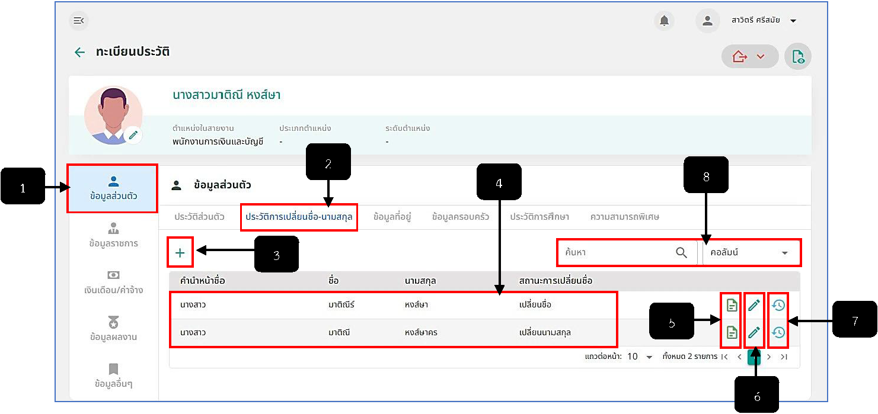
รูปภาพที่ 2 – 4 รายการประวัติการเปลี่ยนชื่อ – นามสกุล
หมายเลข 1 เมนูข้อมูลส่วนตัว
หมายเลข 2 เมนูย่อยประวัติการเปลี่ยนชื่อ – นามสกุล
หมายเลข 3 ไอคอนสำหรับคลิกเพื่อเพิ่มข้อมูลการเปลี่ยนชื่อ - นามสกุล
หมายเลข 4 ช่องสำหรับแสดงรายการประวัติการเปลี่ยนชื่อ - นามสกุล
หมายเลข 5 ไอคอนสำหรับคลิกเพื่อดาวน์โหลดเอกสารหลักฐานการเปลี่ยนชื่อ-นามสกุลที่เคยอัปโหลด
หมายเลข 6 ไอคอนสำหรับคลิกเพื่อแก้ไขข้อมูลการเปลี่ยนชื่อ - นามสกุล
หมายเลข 7 ไอคอนสำหรับคลิกเพื่อแสดงประวัติการแก้ไขข้อมูลประวัติการเปลี่ยนชื่อ - นามสกุล
หมายเลข 8 ช่องสำหรับคลิกเพื่อกรอกข้อมูลค้นหารายการประวัติการเปลี่ยนชื่อ – นามสกุล
- การเพิ่มข้อมูลประวัติการเปลี่ยนชื่อ - นามสกุล ให้ทำการคลิก ระบบแสดงหน้าต่าง “เพิ่มข้อมูล” ให้ทำการคลิกเลือกสถานะเปลี่ยนชื่อและทำการกรอกข้อมูลพร้อมอัปโหลดไฟล์เอกสารหลักฐานการเปลี่ยนชื่อ - สกุล ในกรณีที่ได้ทำการเลือกสถานะการเปลี่ยนชื่อแบบใดแบบหนึ่ง ระบบจะให้ทำการแก้ไขเฉพาะในแบบที่เลือก ดังตัวอย่างได้ทำการเลือก “เปลี่ยนชื่อ” ก็จะสามารถแก้ไขในส่วนเฉพาะชื่อเท่านั้น หากทำการกรอกข้อมูลเสร็จสิ้น ให้ทำการคลิก และยืนยันการบันทึกข้อมูล ระบบแสดงรายการประวัติการเปลี่ยนชื่อ - นามสกุลที่ได้ทำการเพิ่ม
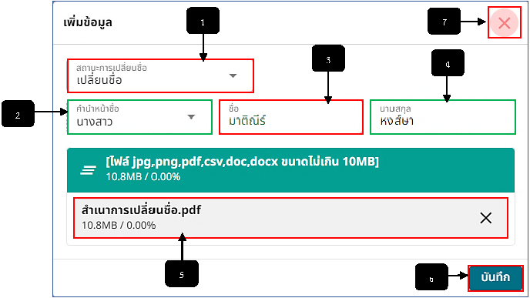
รูปภาพที่ 2 – 5 เพิ่มข้อมูลประวัติการเปลี่ยนชื่อ - นามสกุล
หมายเลข 1 ช่องสำหรับคลิกเพื่อเลือกสถานะเปลี่ยนชื่อ
หมายเลข 2 ช่องสำหรับแสดงคำนำหน้าชื่อ
หมายเลข 3 ช่องสำหรับคลิกเพื่อกรอกประวัติชื่อเดิมของข้าราชการกรุงเทพมหานครสามัญ
หมายเลข 4 ช่องสำหรับแสดงนามสกุล
หมายเลข 5 ช่องสำหรับคลิกเลือกและแสดงไฟล์เอกสารหลักฐานการเปลี่ยนชื่อ - นามสกุล
หมายเลข 6 ปุ่มสำหรับคลิกเพื่อบันทึกข้อมูลประวัติการเปลี่ยนชื่อ - นามสกุล
หมายเลข 7 ไอคอนสำหรับคลิกเพื่อยกเลิกหรือปิดหน้าต่างการเพิ่มประวัติการเปลี่ยนชื่อ – นามสกุล
- เมื่อทำการคลิกเมนูย่อย “ข้อมูลที่อยู่” ระบบทำการแสดงหน้าข้อมูลที่อยู่ปัจจุบัน และที่อยู่ตามทะเบียนบ้าน
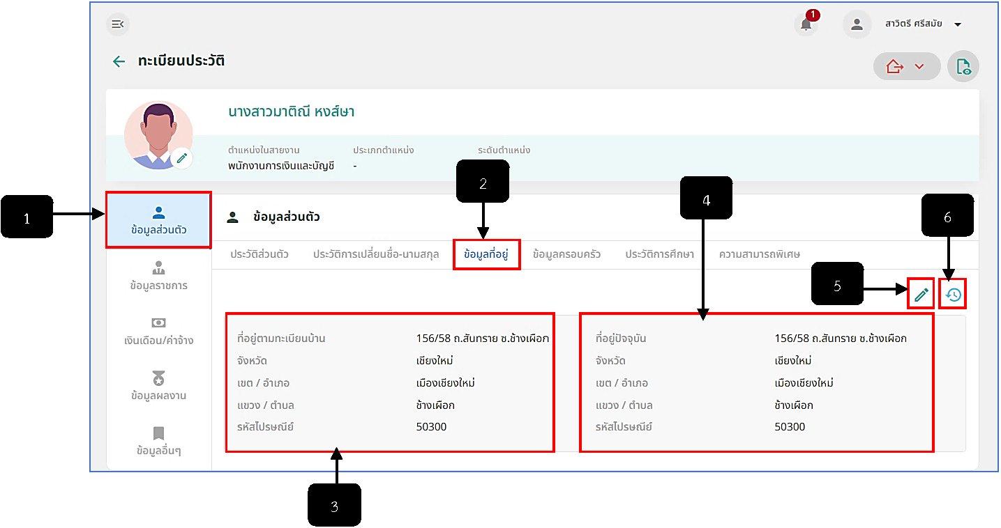
รูปภาพที่ 2 – 6 ข้อมูลที่อยู่
หมายเลข 1 เมนู “ข้อมูลส่วนตัว”
หมายเลข 2 เมนูย่อย “ข้อมูลที่อยู่”
หมายเลข 3 ช่องสำหรับแสดงข้อมูลที่อยู่ตามทะเบียนบ้าน
หมายเลข 4 ช่องสำหรับแสดงข้อมูลที่อยู่ปัจจุบัน
หมายเลข 5 ไอคอนสำหรับคลิกเพื่อแก้ไขข้อมูลที่อยู่
หมายเลข 6 ไอคอนสำหรับคลิกเพื่อแสดงประวัติการแก้ไขข้อมูลที่อยู่
- การแก้ไขข้อมูลที่อยู่ ให้ทำการใช้เมาส์คลิก ระบบทำการแสดงหน้าต่าง “แก้ไขข้อมูลที่อยู่” ทำการกรอกข้อมูลให้ครบตามที่ระบบแนะนำ โดยสามารถคลิกเลือกได้ว่าข้อมูลที่อยู่ปัจจุบันตรงกับที่อยู่ตามทะเบียนบ้านหรือไม่ หากไม่ระบบจะให้ทำการเพิ่มข้อมูลที่อยู่ปัจจุบันเพิ่มเติม และหากต้องการดูประวัติการแก้ไขข้อมูลที่อยู่ให้ทำการคลิก ระบบแสดงหน้าต่างประวัติแก้ไขข้อมูลที่อยู่
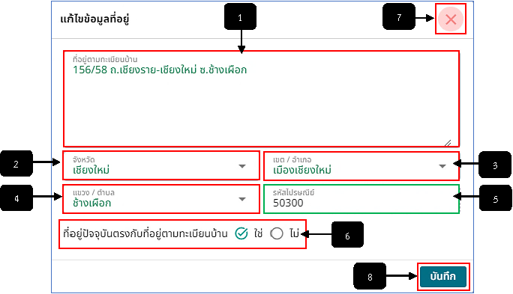
รูปภาพที่ 2 – 7 เพิ่มและแก้ไขข้อมูลที่อยู่
หมายเลข 1 ช่องสำหรับคลิกเพื่อกรอกข้อมูลที่อยู่ตามทะเบียนบ้าน
หมายเลข 2 ช่องสำหรับคลิกเลือกจังหวัด
หมายเลข 3 ช่องสำหรับคลิกเลือกเขต/อำเภอ
หมายเลข 4 ช่องสำหรับคลิกเลือกแขวง/ตำบล
หมายเลข 5 ช่องสำหรับแสดงรหัสไปรษณีย์อัตโนมัติ หลังจากคลิกเลือกข้อมูลจังหวัด/อำเภอ/ตำบล
หมายเลข 6 ช่องสำหรับคลิกว่าที่อยู่ปัจจุบันตรงกับที่อยู่ตามทะเบียนบ้านหรือไม่
หมายเลข 7 ไอคอนสำหรับคลิกเพื่อปิดหน้าต่างหรือยกเลิกการแก้ไขข้อมูลที่อยู่
หมายเลข 8 ปุ่มสำหรับคลิกบันทึกข้อมูลที่อยู่
- เมื่อทำการคลิกเมนูย่อย “ข้อมูลครอบครัว” ระบบทำการแสดงหน้ารายการชื่อครอบครัวทั้งหมดที่มี
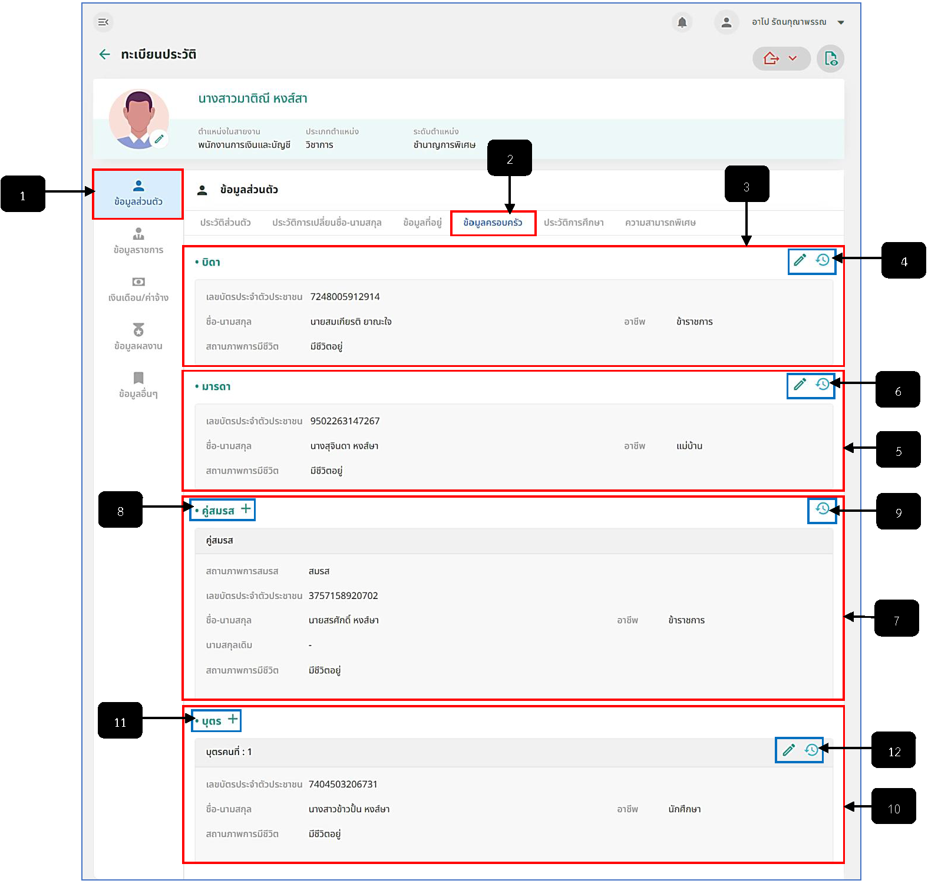
รูปภาพที่ 2 – 8 ข้อมูลครอบครัว
หมายเลข 1 เมนู “ข้อมูลส่วนตัว”
หมายเลข 2 เมนูย่อย “ข้อมูลครอบครัว”
หมายเลข 3 ช่องสำหรับแสดงข้อมูลบิดา
หมายเลข 4 ไอคอนสำหรับคลิกเพื่อแก้ไขและแสดงประวัติการแก้ข้อมูลบิดา
หมายเลข 5 ช่องสำหรับแสดงข้อมูลมารดา
หมายเลข 6 ไอคอนสำหรับคลิกเพื่อแก้ไขและแสดงประวัติการแก้ข้อมูลมารดา
หมายเลข 7 ช่องสำหรับแสดงข้อมูลคู่สมรส
หมายเลข 8 ไอคอนสำหรับคลิกเพื่อเพิ่มข้อมูลคู่สมรส
หมายเลข 9 ไอคอนสำหรับคลิกเพื่อแสดงประวัติการแก้ไขข้อมูลคู่สมรส
หมายเลข 10 ช่องสำหรับแสดงข้อมูลบุตร
หมายเลข 11 ไอคอนสำหรับคลิกเพื่อเพิ่มข้อมูลบุตร
หมายเลข 12 ไอคอนสำหรับคลิกเพื่อแก้ไขและแสดงประวัติการแก้ข้อมูลบุตร
- การเพิ่มข้อมูลครอบครัวจะเป็นการเพิ่มแยกรายการเช่น ข้อมูลบิดา ข้อมูลมารดา ข้อมูลผู้สมรสและข้อมูลบุตรหากมี การเพิ่มข้อมูลบิดาและมารดา ให้ทำการใช้เมาส์คลิก ระบบแสดงตาราง “เพิ่มข้อมูลบิดา” ทำการกรอกข้อมูลให้ครบตามที่ระบบแนะนำ หากทำการกรอกข้อมูลเสร็จสิ้น ให้ทำการคลิก และยืนยันการบันทึกข้อมูล ระบบแสดงข้อมูลบิดาและมารดา การเพิ่มข้อมูลคู่สมรสและบุตร ให้ทำการใช้เมาส์คลิก ระบบแสดงตาราง “เพิ่มข้อมูลคู่สมรส” หากทำการเพิ่มข้อมูลบุตร ระบบแสดงตาราง “เพิ่มข้อมูลบุตร” ทำการกรอกข้อมูลให้ครบตามที่ระบบแนะนำ หากทำการกรอกข้อมูลเสร็จสิ้น ให้ทำการคลิก และยืนยันการบันทึกข้อมูล ระบบแสดงข้อมูลคู่สมรสหรือข้อมูลบุตร หรือหากต้องการปิดหน้าต่างหรือยกเลิกการเพิ่มข้อมูล ให้ทำการใช้เมาส์คลิก ระบบปิดหน้าต่างการเพิ่มข้อมูลทันที และหากต้องการแสดงประวัติการแก้ไขข้อมูลให้ทำการใช้เมาส์คลิก ระบบแสดงตารางประวัติการแก้ไขข้อมูลในส่วนต่าง ๆ
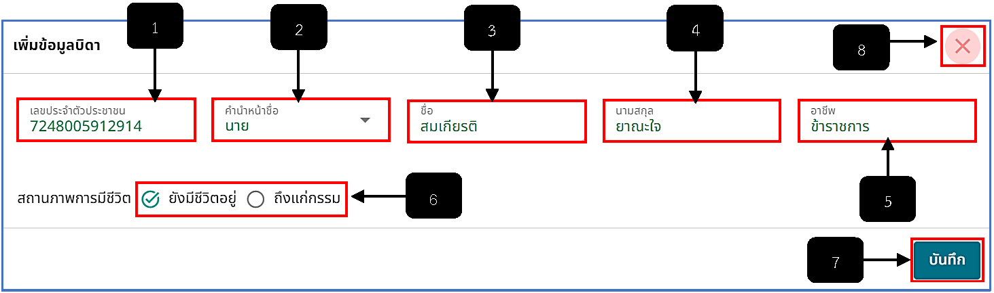
รูปภาพที่ 2 – 9 เพิ่มและแก้ไขข้อมูลครอบครัว
หมายเลข 1 ช่องสำหรับคลิกเพื่อกรอกเลขประจำตัวประชาชน
หมายเลข 2 ช่องสำหรับคลิกเพื่อเลือกคำนำหน้าชื่อ
หมายเลข 3 ช่องสำหรับคลิกเพื่อกรอกชื่อ
หมายเลข 4 ช่องสำหรับคลิกเพื่อกรอกนามสกุล
หมายเลข 5 ช่องสำหรับคลิกเพื่อกรอกอาชีพ
หมายเลข 6 ช่องสำหรับคลิกเลือกว่า “ยังมีชีวิต” หรือ “ถึงแก่กรรม”
หมายเลข 7 ปุ่มสำหรับคลิกเพื่อบันทึกข้อมูลรายชื่อครอบครัว
หมายเลข 8 ไอคอนสำหรับคลิกเพื่อปิดหน้าต่างหรือยกเลิกการเพิ่มข้อมูลครอบครัว
- เมื่อทำการคลิกเมนูย่อย “ประวัติการศึกษา” ระบบทำการแสดงหน้ารายการประวัติการศึกษาทั้งหมด
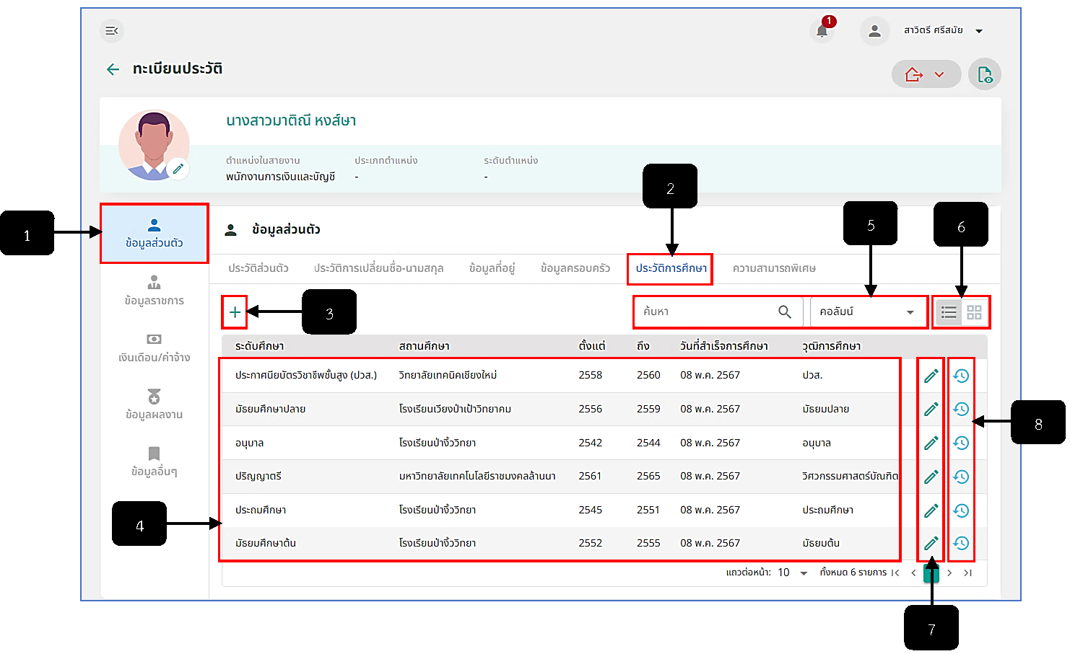
รูปภาพที่ 2 – 10 รายการประวัติการศึกษา
หมายเลข 1 เมนู “ข้อมูลส่วนตัว”
หมายเลข 2 เมนูย่อย “ประวัติการศึกษา”
หมายเลข 3 ไอคอนสำหรับคลิกเพื่อเพิ่มข้อมูลประวัติการศึกษา
หมายเลข 4 ช่องสำหรับแสดงรายการประวัติการศึกษา
หมายเลข 5 ช่องสำหรับคลิกเพื่อกรอกข้อมูลค้นหารายการประวัติการศึกษา
หมายเลข 6 ปุ่มสำหรับคลิกเพื่อจัดเรียงประวัติการศึกษาเป็น List (รายการ) หรือเป็น Card (ช่อง)
หมายเลข 7 ไอคอนสำหรับคลิกเพื่อแก้ไขข้อมูลประวัติการศึกษา
หมายเลข 8 ไอคอนสำหรับคลิกเพื่อแสดงประวัติการแก้ไขข้อมูลประวัติการศึกษา
- การเพิ่มข้อมูลประวัติการศึกษา ให้ทำการใช้เมาส์คลิก ระบบแสดงหน้าต่าง “เพิ่มข้อมูลประวัติการศึกษา” ให้ทำการกรอกข้อมูลให้ครบตามที่ระบบแนะนำ หากทำการกรอกข้อมูลเสร็จสิ้น ให้ทำการคลิกปุ่ม และยืนยันการบันทึกข้อมูล ระบบแสดงรายการประวัติการศึกษา และหากต้องการดูประวัติการแก้ไขข้อมูลประวัติการศึกษาให้ทำการคลิก ระบบแสดงหน้าต่างประวัติแก้ไขข้อมูลประวัติการศึกษาลิกเพื่อแสดงประวัติการแก้ไขข้อมูลประวัติการศึกษา
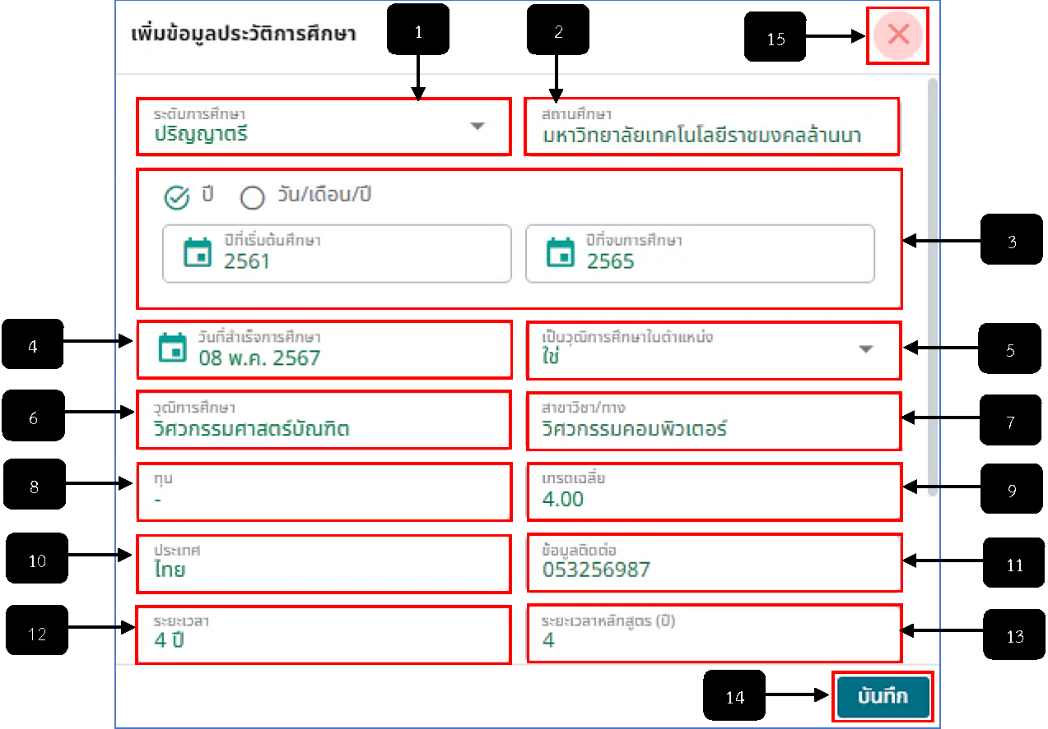
รูปภาพที่ 2 – 11 เพิ่มข้อมูลประวัติการศึกษา
หมายเลข 1 ช่องสำหรับคลิกเลือกระดับการศึกษา
หมายเลข 2 ช่องสำหรับคลิกเพื่อกรอกสถานศึกษา
หมายเลข 3 ช่องสำหรับคลิกเลือกวัน/เดือน/ปีเริ่มต้นศึกษา-สิ้นสุดการศึกษา
หมายเลข 4 ช่องสำหรับคลิกเลือกวันที่สำเร็จการศึกษา
หมายเลข 5 ช่องสำหรับคลิกเลือกว่าเป็นวุฒิการศึกษาในตำแหน่งหรือไม่
หมายเลข 6 ช่องสำหรับคลิกเพื่อกรอกวุฒิการศึกษา
หมายเลข 7 ช่องสำหรับคลิกเพื่อกรอกสาขาวิชา/ทางการศึกษา
หมายเลข 8 ช่องสำหรับคลิกเพื่อกรอกทุน
หมายเลข 9 ช่องสำหรับคลิกเพื่อกรอกเกรดเฉลี่ย
หมายเลข 10 ช่องสำหรับคลิกเพื่อกรอกประเทศที่ศึกษา
หมายเลข 11 ช่องสำหรับคลิกกรอกข้อมูลติดต่อ
หมายเลข 12 ช่องสำหรับคลิกเพื่อกรอกระยะเวลาที่ศึกษา
หมายเลข 13 ช่องสำหรับคลิกเลือกปีระยะเวลาของหลักสูตร
หมายเลข 14 ปุ่มสำหรับคลิกเพื่อบันทึกข้อมูลประวัติการศึกษา
หมายเลข 15 ไอคอนสำหรับคลิกเพื่อปิดหน้าต่างหรือยกเลิกการบันทึกข้อมูลประวัติการศึกษา
- เมื่อทำการคลิกเมนูย่อย “ความสามารถพิเศษ” ระบบทำการแสดงหน้ารายการความสามารถพิเศษที่ได้ทำการบันทึกทั้งหมด
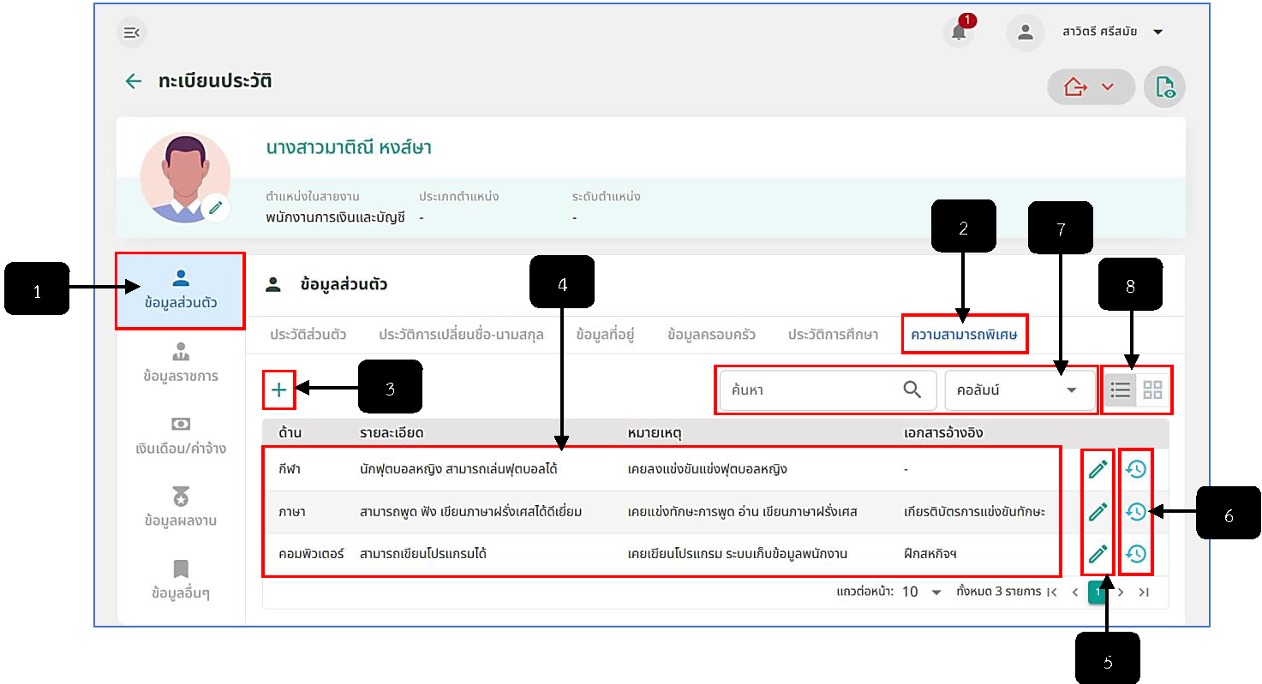
รูปภาพที่ 2 – 12 รายการความสามารถพิเศษ
หมายเลข 1 เมนู “ข้อมูลส่วนตัว”
หมายเลข 2 เมนูย่อย “ความสามารถพิเศษ”
หมายเลข 3 ไอคอนสำหรับคลิกเพื่อเพิ่มข้อมูลความสามารถพิเศษ
หมายเลข 4 ช่องสำหรับแสดงรายการความสามารถพิเศษ
หมายเลข 5 ไอคอนสำหรับคลิกเพื่อแก้ไขข้อมูลรายการความสามารถพิเศษ
หมายเลข 6 ไอคอนสำหรับคลิกเพื่อแสดงประวัติการแก้ไขข้อมูลรายการความสามารถพิเศษ
หมายเลข 7 ช่องสำหรับคลิกเพื่อกรอกข้อมูลค้นหารายการความสามารถพิเศษ
หมายเลข 8 ปุ่มสำหรับคลิกเพื่อจัดเรียงความสามารถพิเศษเป็น List (รายการ) หรือเป็น Card (ช่อง)
- การเพิ่มข้อมูลความสามารถพิเศษ ให้ทำการใช้เมาส์คลิก ระบบแสดงหน้าต่าง“เพิ่มข้อมูลความสามารถพิเศษ” ทำการกรอกข้อมูลให้ครบตามที่ระบบแนะนำ หากทำการกรอกข้อมูลเสร็จสิ้น ให้ทำการคลิกปุ่ม และยืนยันการบันทึกข้อมูล ระบบแสดงรายการความสามารถพิเศษ และหากต้องการดูประวัติการแก้ไขข้อมูลความสามารถพิเศษให้ทำการคลิก ระบบแสดงหน้าต่างประวัติแก้ไขข้อมูลความสามารถพิเศษ
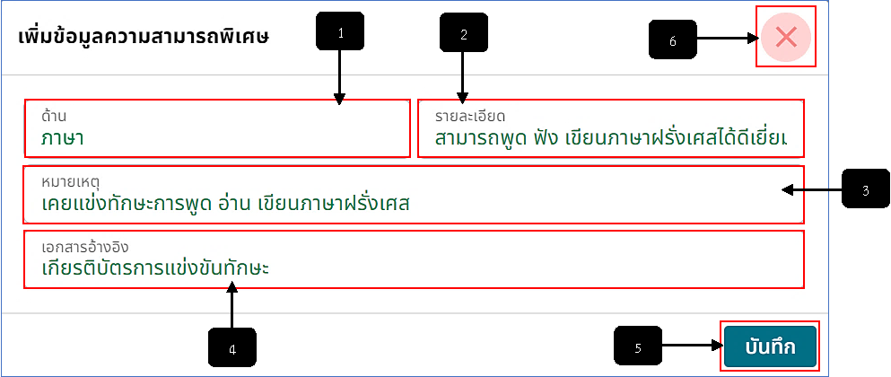
รูปภาพที่ 2 – 13 เพิ่มข้อมูลความสามารถพิเศษ
หมายเลข 1 ช่องสำหรับคลิกเพื่อกรอกข้อมูลด้านความสามารถพิเศษ
หมายเลข 2 ช่องสำหรับคลิกเพื่อกรอกรายละเอียดความสามารถพิเศษ
หมายเลข 3 ช่องสำหรับคลิกเพื่อกรอกข้อมูลหมายเหตุ
หมายเลข 4 ช่องสำหรับคลิกเพื่อกรอกข้อมูลเอกสารอ้างอิง
หมายเลข 5 ปุ่มสำหรับคลิกเพื่อบันทึกข้อมูล
หมายเลข 6 ไอคอนสำหรับคลิกเพื่อปิดหน้าต่างหรือยกเลิกการเพิ่มข้อมูลความสามารถพิเศษ
- เมื่อทำการคลิกเมนู “ข้อมูลราชการ” เมนูย่อย “ข้อมูลราชการ” ระบบทำการแสดงหน้าข้อมูลข้าราชการ
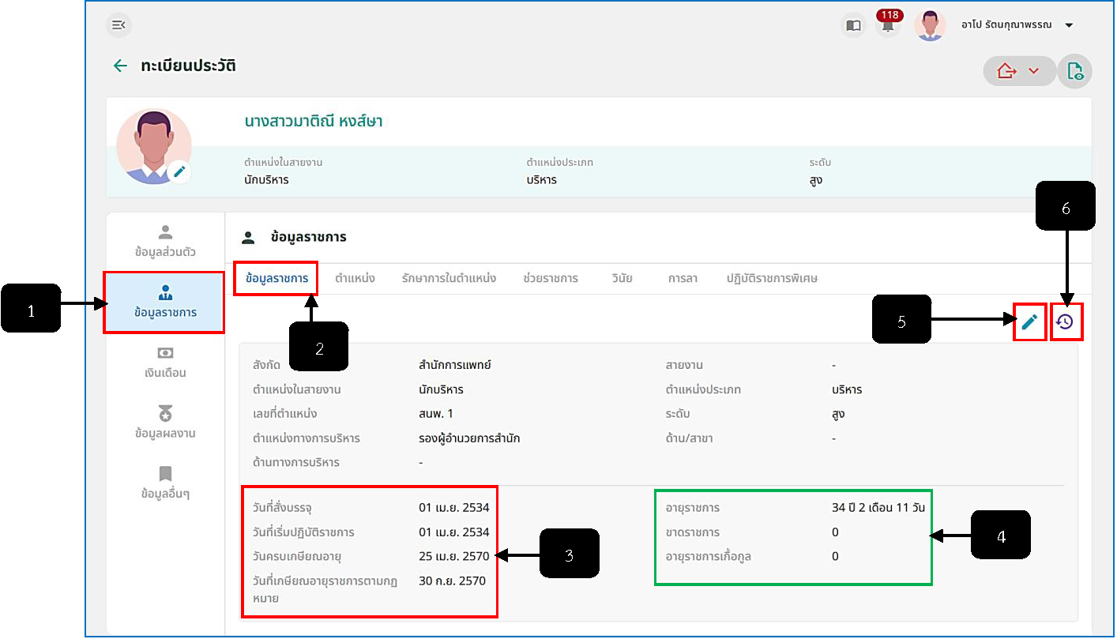
รูปภาพที่ 2 – 14 ข้อมูลราชการ
หมายเลข 1 เมนู “ข้อมูลราชการ” หมายเลข 2 เมนูย่อย “ข้อมูลราชการ”
หมายเลข 3 ช่องสำหรับแสดงวันที่บรรจุราชการ วันที่เริ่มปฏิบัติราชการ และวันเกษียณอายุราชการ
หมายเลข 4 ช่องสำหรับแสดงอายุราชการโดยระบบจะแสดงอัตโนมัติหลังจากกำหนดวันที่บรรจุราชการ
หมายเลข 5 ไอคอนสำหรับคลิกเพื่อแก้ไขข้อมูลวันที่บรรจุราชการและวันที่เริ่มปฏิบัติราชการ
หมายเลข 6 ไอคอนสำหรับคลิกเพื่อแสดงประวัติการแก้ไขข้อมูลราชการ
- การเพิ่มข้อมูลข้าราชการกรุงเทพมหานครสามัญ ให้ทำการใช้เมาส์คลิก ระบบแสดงหน้าต่าง “แก้ไขข้อมูลข้าราชการ” ทำการการคลิกเลือกวันที่บรรจุและวันที่เริ่มปฏิบัติราชการ จากนั้นทำการคลิกปุ่ม และยืนยันการบันทึกข้อมูล โดยข้อมูลราชการจะสามารถบันทึกข้อมูลได้เพียงวันที่บรรจุราชการและวันที่เริ่มปฏิบัติราชการเท่านั้น และหากต้องการแสดงประวัติการแก้ไขข้อมูลราชการ ให้ทำการใช้เมาส์คลิก ระบบแสดงหน้าต่าง “ประวัติการแก้ไขข้อมูลราชการ”
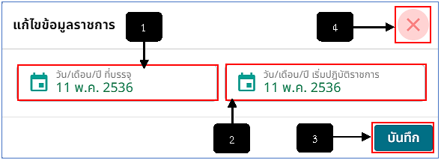
รูปภาพที่ 2 – 15 เพิ่มข้อมูลราชการ
หมายเลข 1 ช่องสำหรับคลิกเพื่อเลือกวันที่บรรจุราชการ
หมายเลข 2 ช่องสำหรับคลิกเพื่อเลือกวันที่เริ่มปฏิบัติราชการ
หมายเลข 3 ปุ่มสำหรับคลิกเพื่อบันทึกข้อมูลราชการ
หมายเลข 4 ไอคอนสำหรับคลิกเพื่อปิดหน้าต่างหรือยกเลิกการเพิ่มข้อมูลราชการ
- เมื่อทำการคลิกเมนูย่อย “ตำแหน่ง” ระบบทำการแสดงหน้ารายการตำแหน่งที่มีทั้งหมด
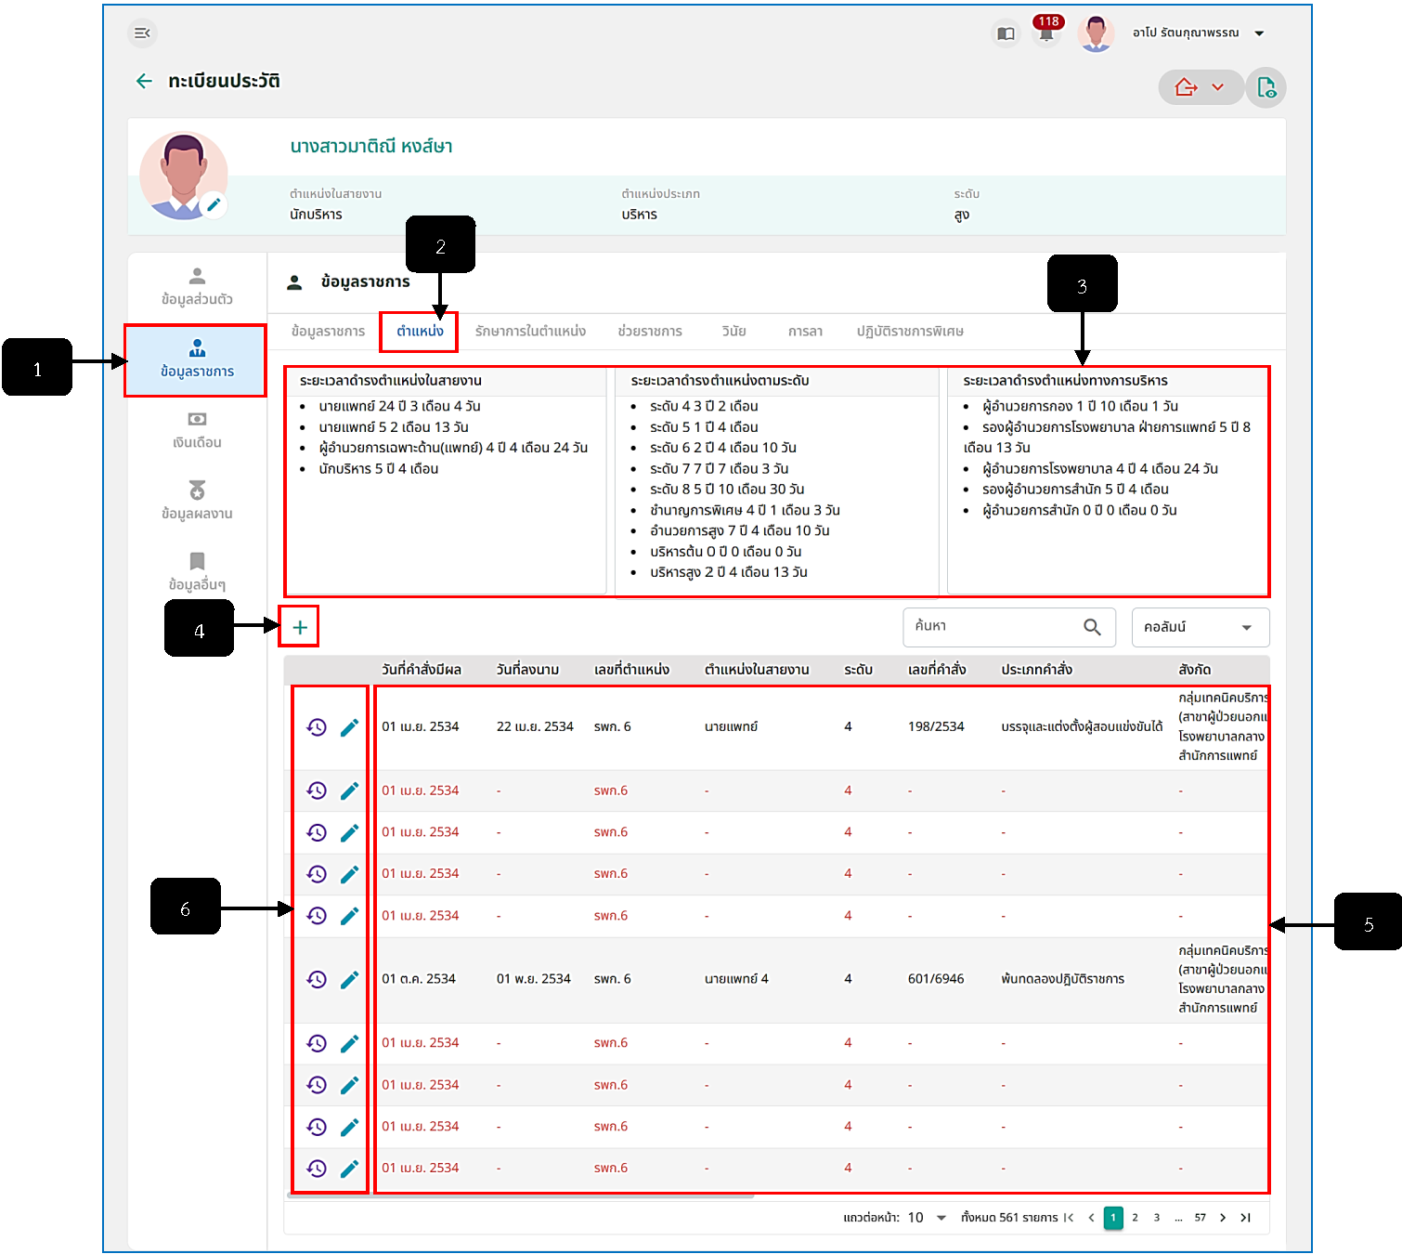
รูปภาพที่ 2 – 16 ข้อมูลตำแหน่ง
หมายเลข 1 เมนู “ข้อมูลราชการ”
หมายเลข 2 เมนูย่อย “ตำแหน่ง”
หมายเลข 3 ช่องสำหรับแสงดข้อมูลระยะเวลาการตำแหน่งตำแหน่งในสายงาน
หมายเลข 4 ไอคอนสำหรับคิกเพื่อเพิ่มข้อมูลตำแหน่ง
หมายเลข 5 ช่องสำหรับแสดงรายการข้อมูลตำแหน่ง
หมายเลข 6 ไอคอนสำหรับคลิกเพื่อแสดงประวัติการแก้ไขข้อมูลและไอคอนสำหรับคลิกเพื่อแก้ไขข้อมูลรายการตำแหน่ง
- การเพิ่มข้อมูลตำแหน่ง ให้ทำการใช้เมาส์คลิก ระบบแสดงหน้าต่าง “เพิ่มตำแหน่ง” ทำการกรอกข้อมูลตำแหน่งให้ครบตามที่ระบบแนะนำ หากทำการกรอกข้อมูลเสร็จสิ้น ทำการคลิกปุ่ม และยืนยันการบันทึกข้อมูล ระบบแสดงรายการตำแหน่ง และหากต้องการแก้ไขข้อมูลรายการตำแหน่ง ให้ทำการใช้เมาส์คลิก ในรายการตำแหน่งที่ต้องการแก้ไข หรือหากต้องการดูประวัติการแก้ไขข้อมูลตำแหน่งให้ทำการคลิก ระบบแสดงหน้าต่างประวัติแก้ไขข้อมูลตำแหน่งทันที
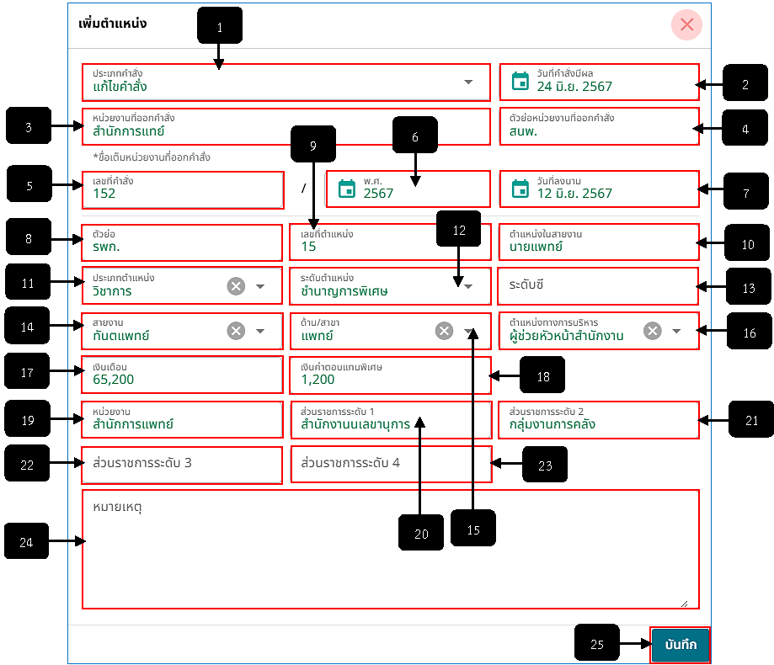
รูปภาพที่ 2 – 17 เพิ่มข้อมูลตำแหน่ง
หมายเลข 1 ช่องสำหรับเลือกประเภทคำสั่ง
หมายเลข 2 ช่องสำหรับคลิกเพื่อเลือกวันที่คำสั่งมีผล
หมายเลข 3 ช่องสำหรับคลิกเพื่อกรอกข้อมูลหน่วยงานที่ออกคำสั่ง
หมายเลข 4 ช่องสำหรับคลิกเพื่อกรอกข้อมูลตัวย่อหน่วยงานที่ออกคำสั่ง
หมายเลข 5 ช่องสำหรับคลิกเพื่อกรอกข้อมูลเลขที่คำสั่ง
หมายเลข 6 ช่องสำหรับคลิกเพื่อเลือกปีงบประมาณ
หมายเลข 7 ช่องสำหรับคลิกเพื่อเลือกวันที่ลงนาม
หมายเลข 8 ช่องสำหรับคลิกเพื่อกรอกข้อมูลตัวย่อ
หมายเลข 9 ช่องสำหรับคลิกเพื่อกรอกข้อมูลเลขที่ตำแหน่ง
หมายเลข 10 ช่องสำหรับคลิกเพื่อกรอกข้อมูลตำแหน่งในสายงาน
หมายเลข 11 ช่องสำหรับคลิกเพื่อเลือกประเภทตำแหน่ง
หมายเลข 12 ช่องสำหรับคลิกเพื่อเลือกระดับตำแหน่ง
หมายเลข 13 ช่องสำหรับคลิกเพื่อกรอกข้อมูลระดับซี
หมายเลข 14 ช่องสำหรับคลิกเพื่อเลือกสายงาน
หมายเลข 15 ช่องสำหรับคลิกเพื่อเลือกด้าน/สาขา
หมายเลข 16 ช่องสำหรับคลิกเพื่อเลือกตำแหน่งทางการบริหาร
หมายเลข 17 ช่องสำหรับคลิกเพื่อกรอกข้อมูลเงินเดือน
หมายเลข 18 ช่องสำหรับคลิกเพื่อกรอกข้อมูลเงินค่าตอบแทนรายเดือน
หมายเลข 19 ช่องสำหรับคลิกเพื่อกรอกข้อมูลหน่วยงาน
หมายเลข 20 ช่องสำหรับคลิกเพื่อกรอกข้อมูลส่วนราชการระดับ 1
หมายเลข 21 ช่องสำหรับคลิกเพื่อกรอกข้อมูลส่วนราชการระดับ 2
หมายเลข 22 ช่องสำหรับคลิกเพื่อกรอกข้อมูลส่วนราชการระดับ 3
หมายเลข 23 ช่องสำหรับคลิกเพื่อกรอกข้อมูลส่วนราชการระดับ 4
หมายเลข 24 ช่องสำหรับคลิกเพื่อกรอกข้อมูลหมายเหตุ
หมายเลข 25 ปุ่มสำหรับคลิกเพื่อบันทึกข้อมูล
- เมื่อทำการคลิกเมนูย่อย “รักษาการในตำแหน่ง” ระบบทำการแสดงหน้ารายการรักษาการในตำแหน่งทั้งหมด
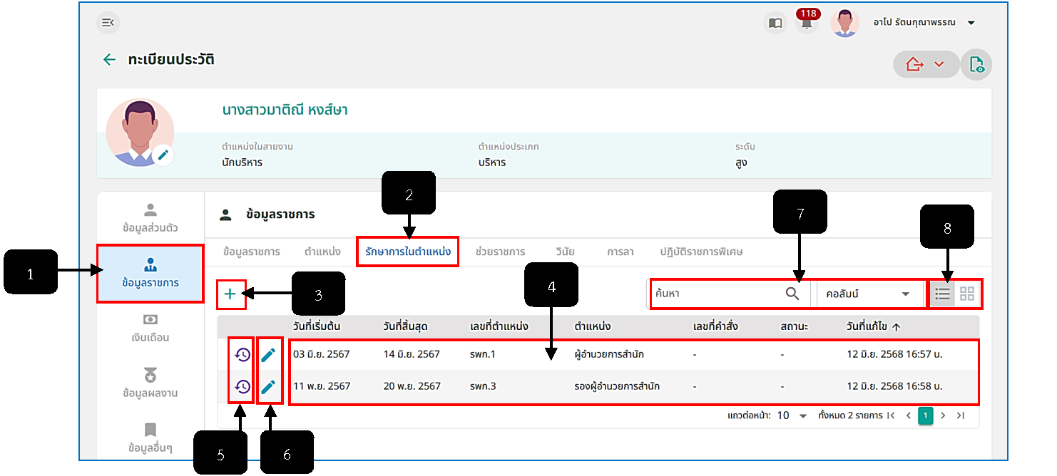
รูปภาพที่ 2 – 18 ข้อมูลรักษาการในตำแหน่ง
หมายเลข 1 เมนู “ข้อมูลราชการ”
หมายเลข 2 เมนูย่อย “รักษาการในตำแหน่ง”
หมายเลข 3 ไอคอนสำหรับคลิกเพื่อเพิ่มข้อมูลรักษาการในตำแหน่ง
หมายเลข 4 ช่องสำหรับแสดงรายการรักษาการในตำแหน่ง
หมายเลข 5 ไอคอนสำหรับคลิกเพื่อแสดงประวัติการแก้ไขข้อมูลรักษาการในตำแหน่ง
หมายเลข 6 ไอคอนสำหรับคลิกเพื่อแก้ไขข้อมูลรักษาการในตำแหน่ง
หมายเลข 7 ช่องสำหรับคลิกเพื่อกรอกข้อมูลค้นหารายการรักษาการในตำแหน่ง
หมายเลข 8 ปุ่มสำหรับคลิกเพื่อจัดเรียงข้อมูลรักษาการในตำแหน่งเป็น List (รายการ) หรือเป็น Card (ช่อง)
- การเพิ่มข้อมูลรักษาการในตำแหน่ง ให้ทำการใช้เมาส์คลิก ระบบแสดงหน้าต่าง “เพิ่มข้อมูลรายการรักษาการในตำแหน่ง” ทำการกรอกข้อมูลรักษาการในตำแหน่งให้ครบตามที่ระบบแนะนำ หากทำการกรอกข้อมูลเสร็จสิ้น ทำการคลิกปุ่ม และยืนยันการบันทึกข้อมูล ระบบแสดงรายการรักษาการในตำแหน่ง และหากต้องการแก้ไขข้อมูลรายการรักษาการในตำแหน่ง ให้ทำการใช้เมาส์คลิก ในรายการรักษาการในตำแหน่งที่ต้องการแก้ไข หรือหากต้องการดูประวัติการแก้ไขข้อมูลรักษาการในตำแหน่งให้ทำการคลิก ระบบแสดงหน้าต่างประวัติแก้ไขข้อมูลรักษาการในตำแหน่งทันที
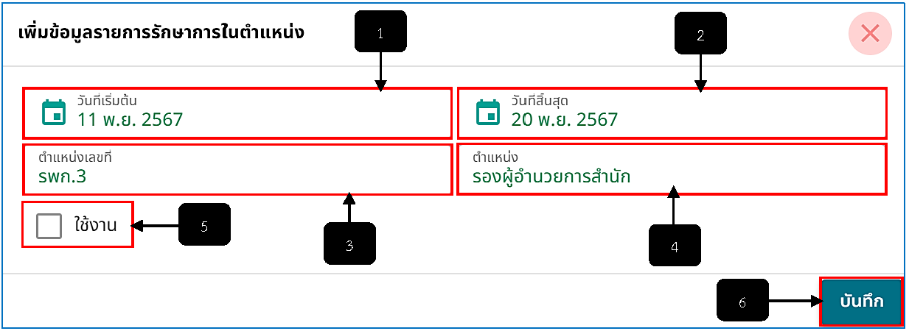
รูปภาพที่ 2 – 19 เพิ่มข้อมูลรักษาการในตำแหน่ง
หมายเลข 1 ช่องสำหรับคลิกเลือกวันที่เริ่มต้นรักษาการในตำแหน่ง
หมายเลข 2 ช่องสำหรับคลิกเพื่อเลือกวันที่สิ้นสุดรักษาการในตำแหน่ง
หมายเลข 3 ช่องสำหรับคลิกเพื่อกรอกข้อมูลตำแหน่งเลขที่
หมายเลข 4 ช่องสำหรับคลิกเพื่อกรอกข้อมูลตำแหน่งที่รักษาการ
หมายเลข 5 Check Box สำหรับคลิกใช้งาน (หากทำการเพิ่มข้อมูลเอง โดยข้อมูลรายการรักษาการในตำแหน่งไม่ได้แสดงจากการออกคำสั่งรักษาการในตำแหน่ง จะไม่สามารถคลิกได้ จะสามารถเพิ่มข้อมูลได้เพียงอย่างเดียวเท่านั้น)
หมายเลข 6 ปุ่มสำหรับคลิกเพื่อบันทึกข้อมูลรักษาการในตำแหน่ง
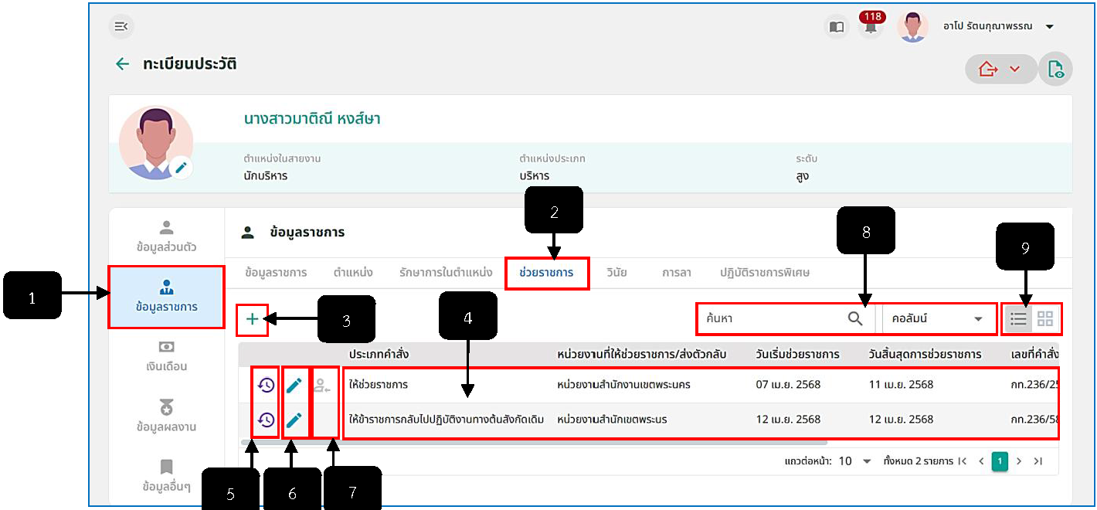
รูปภาพที่ 2 – 20 ข้อมูลช่วยราชการ
หมายเลข 1 เมนู “ข้อมูลราชการ”
หมายเลข 2 เมนูย่อย “ช่วยราชการ”
หมายเลข 3 ไอคอนสำหรับคลิกเพื่อเพิ่มข้อมูลช่วยราชการ
หมายเลข 4 ช่องสำหรับแสดงรายการช่วยราชการ
หมายเลข 5 ไอคอนสำหรับคลิกเพื่อแสดงประวัติการแก้ไขข้อมูลช่วยราชการ
หมายเลข 6 ไอคอนสำหรับคลิกเพื่อแก้ไขข้อมูลช่วยราชการ
หมายเลข 7 ไอคอนสำหรับคลิกเพื่อส่งตัวกลับต้นสังกัด (หากทำการเพิ่มข้อมูลรายการช่วยราชการ ในระบบทะเบียนประวัติ ไอคอนส่งตัวกลับต้นสังกัดจะไม่สามารถคลิกได้ หากต้องการคลิกไอคอนส่งตัวกลับต้นสังกัด รายการช่วยราชการนั้น ๆ ต้องมาจากการออกคำสั่งช่วยราชการเท่านั้น)
หมายเลข 8 ช่องสำหรับคลิกเพื่อกรอกข้อมูลค้นหารายการช่วยราชการ
หมายเลข 9 ปุ่มสำหรับคลิกเพื่อจัดเรียงข้อมูลช่วยราชการเป็น List (รายการ) หรือเป็น Card (ช่อง)
- การเพิ่มข้อมูลช่วยราชการ ให้ทำการใช้เมาส์คลิก ระบบแสดงหน้าต่าง “เพิ่มข้อมูลรายการช่วยราชการ” ทำการกรอกข้อมูลช่วยราชการให้ครบตามที่ระบบแนะนำ หากทำการกรอกข้อมูลเสร็จสิ้น ทำการคลิกปุ่ม และยืนยันการบันทึกข้อมูล ระบบแสดงรายการช่วยราชการที่เพิ่มทันที และหากต้องการแก้ไขข้อมูลรายการช่วยราชการให้ทำการใช้เมาส์คลิก ในรายการช่วยราชการที่ต้องการแก้ไข หรือหากต้องการดูประวัติการแก้ไขข้อมูลรายการช่วยราชการให้ทำการคลิก แสดงหน้าต่างประวัติแก้ไขข้อมูลช่วยราชการทันที
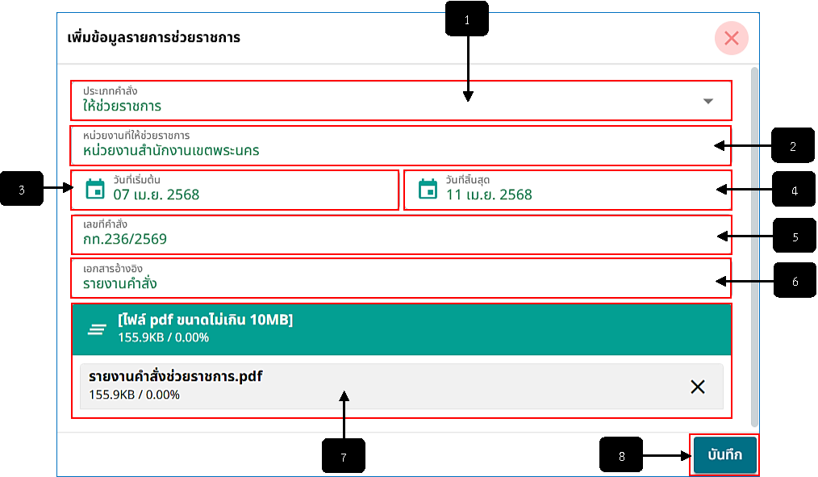
รูปภาพที่ 2 – 21 เพิ่มข้อมูลรายการช่วยราชการ
หมายเลข 1 ช่องสำหรับคลิกเพื่อเลือกประเภทคำสั่ง
หมายเลข 2 ช่องสำหรับคลิกเพื่อกรอกข้อมูลหน่วยงานที่ให้ช่วยราชการ
หมายเลข 3 ช่องสำหรับคลิกเพื่อเลือกวันที่เริ่มต้นช่วยราชการ
หมายเลข 4 ช่องสำหรับคลิกเพื่อลือกวันที่สิ้นสุดช่วยราชการ
หมายเลข 5 ช่องสำหรับคลิกเพื่อกรอกข้อมูลเลขที่คำสั่ง
หมายเลข 6 ช่องสำหรับคลิกเพื่อกรอกข้อมูลเอกสารอ้างอิง
หมายเลข 7 ช่องสำหรับคลิกเพื่อเลือกไฟล์เอกสารหลักฐานการช่วยราชการ
หมายเลข 8 ปุ่มสำหรับคลิกเพื่อบันทึกข้อมูลช่วยราชการ
- เมื่อทำการคลิกเมนูย่อย “วินัย” ระบบทำการแสดงหน้ารายการวินัยทั้งหมดที่มี
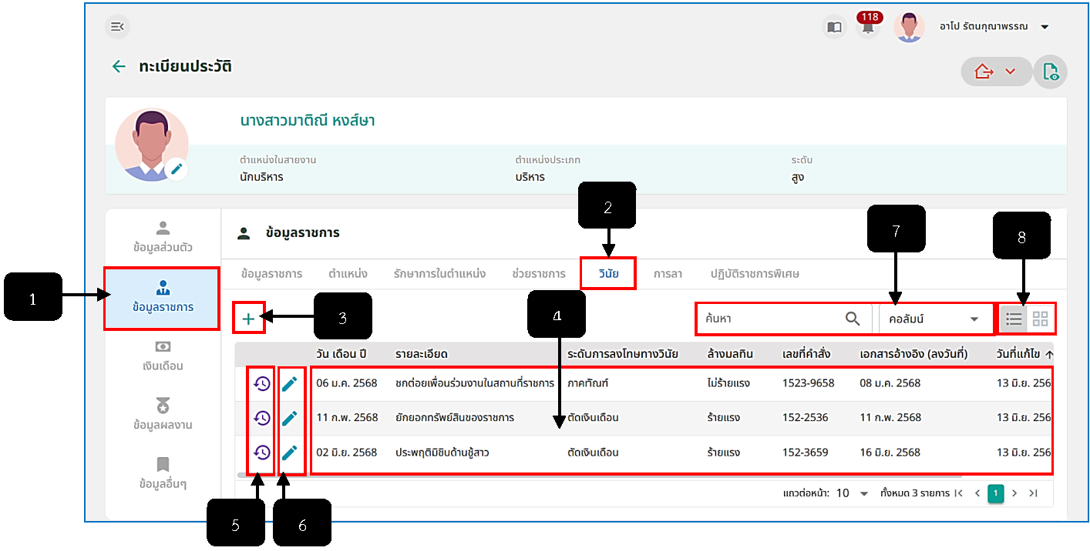
รูปภาพที่ 2 – 22 รายการวินัย
หมายเลข 1 เมนู “ข้อมูลราชการ”
หมายเลข 2 เมนูย่อย “วินัย”
หมายเลข 3 ไอคอนสำหรับคลิกเพื่อเพิ่มข้อมูลวินัย
หมายเลข 4 ช่องสำหรับแสดงรายการวินัย
หมายเลข 5 ไอคอนสำหรับคลิกเพื่อแก้ไขข้อมูลวินัย
หมายเลข 6 ไอคอนสำหรับคลิกเพื่อแสดงประวัติการแก้ไขข้อมูลวินัย
หมายเลข 7 ช่องสำหรับคลิกเพื่อกรอกข้อมูลค้นหารายการวินัย
หมายเลข 8 ปุ่มสำหรับคลิกเพื่อจัดเรียงข้อมูลวินัยเป็น List (รายการ) หรือเป็น Card (ช่อง)
- การเพิ่มข้อมูลวินัย ให้ทำการใช้เมาส์คลิก ระบบแสดงหน้าต่าง “เพิ่มข้อมูลวินัย” ทำการกรอกข้อมูลวินัยให้ครบตามที่ระบบแนะนำ หากทำการกรอกข้อมูลเสร็จสิ้น ทำการคลิกปุ่ม และยืนยันการบันทึกข้อมูล ระบบแสดงรายการวินัยที่เพิ่มทันที และหากต้องการแก้ไขข้อมูลรายการวินัยให้ทำการใช้เมาส์คลิก ในรายการวินัยที่ต้องการแก้ไข หรือหากต้องการดูประวัติการแก้ไขข้อมูลรายการวินัยให้ทำการคลิก แสดงหน้าต่างประวัติแก้ไขข้อมูลวินัยทันที
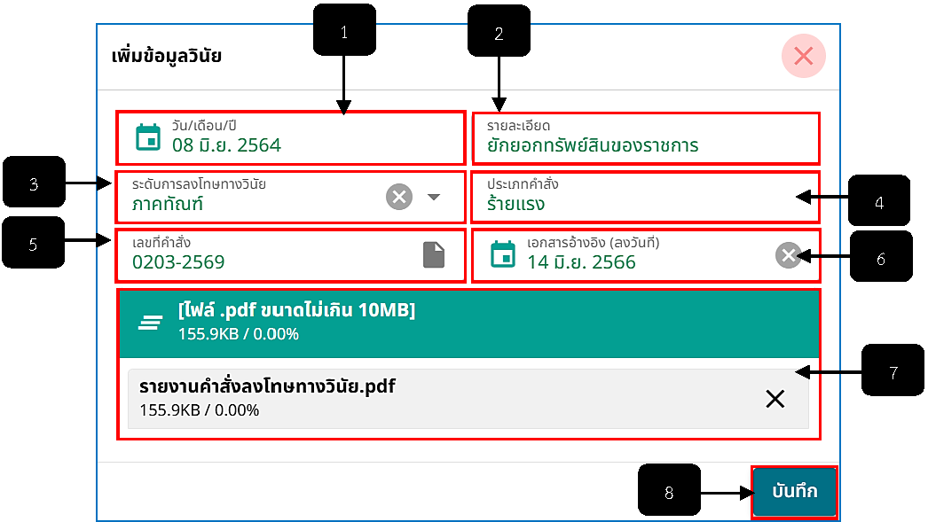
รูปภาพที่ 2 – 23 เพิ่มข้อมูลวินัย
หมายเลข 1 ช่องสำหรับคลิกเลือกวัน/เดือน/ปีที่เกิดเรื่องวินัย
หมายเลข 2 ช่องสำหรับคลิกเพื่อกรอกรายละเอียดวินัย
หมายเลข 3 ช่องสำหรับคลิกเพื่อเลือกระดับการลงโทษทางวินัย
หมายเลข 4 ช่องสำหรับคลิกเพื่อกรอกข้อมูลประเภทคำสั่ง
หมายเลข 5 ช่องสำหรับคลิกเพื่อกรอกเลขที่คำสั่ง
หมายเลข 6 ช่องสำหรับคลิกเพื่อเลือกวันที่ลงเอกสารอ้างอิง
หมายเลข 7 ช่องสำหรับคลิกเพื่อเลือกไฟล์เอกสารหลักฐานการลงโทษทางวินัย
หมายเลข 8 ปุ่มสำหรับคลิกเพื่อบันทึกข้อมูลวินัย
- เมื่อทำการคลิกเมนูย่อย “การลา” ระบบทำการแสดงหน้ารายการลาทั้งหมด
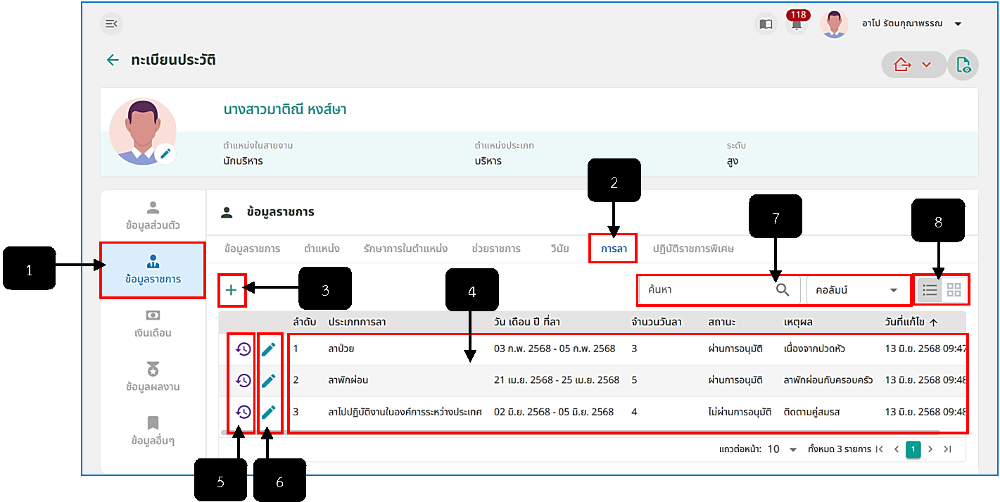
รูปภาพที่ 2 – 24 รายการลา
หมายเลข 1 เมนู “ข้อมูลราชการ”
หมายเลข 2 เมนูย่อย “การลา”
หมายเลข 3 ไอคอนสำหรับคลิกเพื่อเพิ่มข้อมูลการลา
หมายเลข 4 ช่องสำหรับแสดงข้อมูลรายการลา
หมายเลข 5 ไอคอนสำหรับคลิกเพื่อแก้ไขข้อมูลรายการลา
หมายเลข 6 ไอคอนสำหรับคลิกเพื่อแสดงประวัติการแก้ไขข้อมูลการลา
หมายเลข 7 ช่องสำหรับคลิกเพื่อกรอกข้อมูลค้นหารายการการลา
หมายเลข 8 ปุ่มสำหรับคลิกเพื่อจัดเรียงข้อมูลการลาเป็น List (รายการ) หรือเป็น Card (ช่อง)
- การเพิ่มข้อมูลการลา ให้ทำการใช้เมาส์คลิก ระบบแสดงหน้าต่าง “เพิ่มข้อมูลการลา” ทำการกรอกข้อมูลให้ครบตามที่ระบบแนะนำ หากทำการกรอกข้อมูลเสร็จสิ้นคลิกปุ่ม และยืนยันการบันทึกข้อมูล ระบบแสดงรายการการลาที่เพิ่มทันที และหากต้องการแก้ไขข้อมูลรายการการลาให้ทำการใช้เมาส์คลิก ในรายการการลาที่ต้องการแก้ไข หรือหากต้องการดูประวัติการแก้ไขข้อมูลรายการการลาให้ทำการคลิก แสดงหน้าต่างประวัติแก้ไขข้อมูลการลาทันที
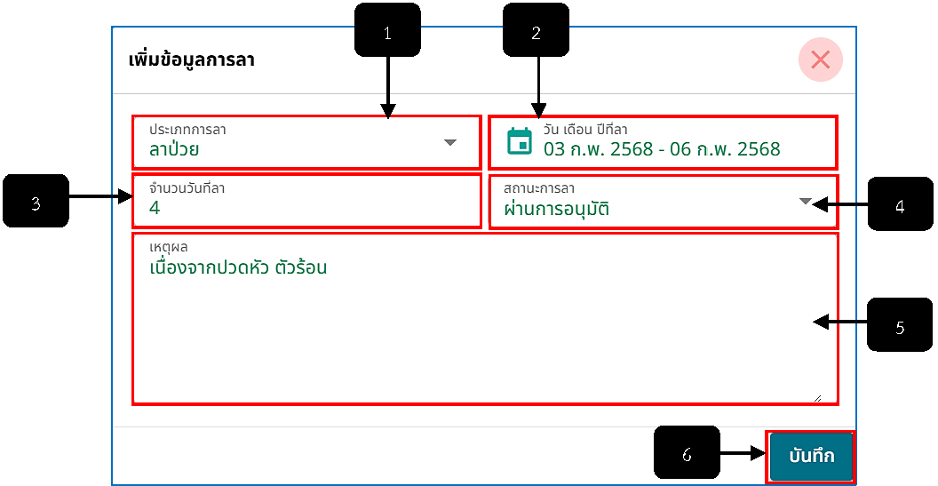
รูปภาพที่ 2 – 25 เพิ่มข้อมูลการลา
หมายเลข 1 ช่องสำหรับคลิกเพื่อเลือกประเภทการลา
หมายเลข 2 ช่องสำหรับคลิกเพื่อกำหนดวัน/เดือน/ปีที่จะทำการลา
หมายเลข 3 ช่องสำหรับคลิกเพื่อกรอกจำนวนวันลา
หมายเลข 4 ช่องสำหรับคลิกเพื่อเลือกสถานะการลา
หมายเลข 5 ช่องสำหรับคลิกเพื่อกรอกเหตุผลการลา
หมายเลข 6 ปุ่มสำหรับคลิกเพื่อบันทึกข้อมูลการลา
- เมื่อทำการคลิกเมนูย่อย “ปฏิบัติราชการพิเศษ” ระบบทำการแสดงหน้ารายการปฏิบัติราชการพิเศษทั้งหมด
- 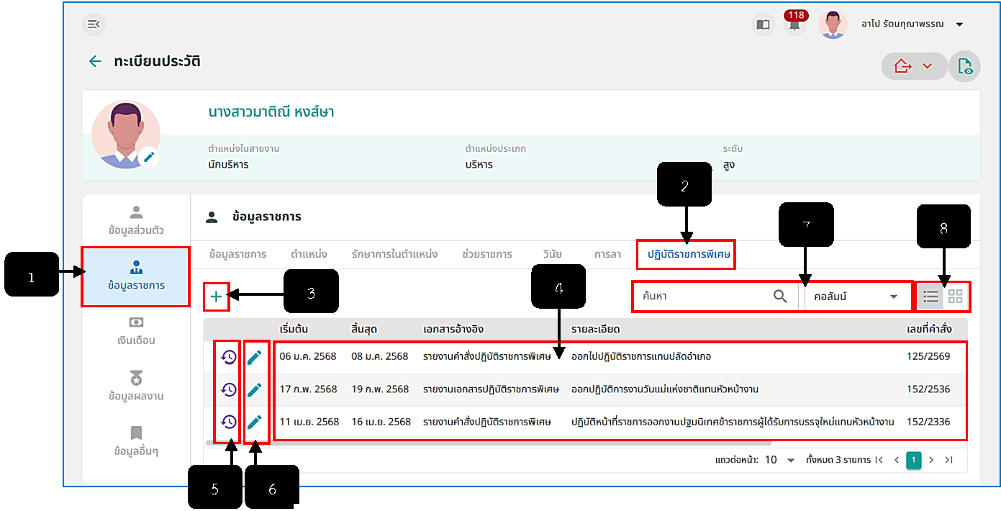
- รูปภาพที่ 2 – 26 รายการปฏิบัติราชการพิเศษ
หมายเลข 1 เมนู “ข้อมูลราชการ”
หมายเลข 2 เมนูย่อย “ปฏิบัติราชการพิเศษ”
หมายเลข 3 ไอคอนสำหรับคลิกเพื่อเพิ่มรายการข้อมูลปฏิบัติราชการพิเศษ
หมายเลข 4 ช่องสำหรับแสดงรายการข้อมูลปฏิบัติราชการพิเศษ
หมายเลข 5 ไอคอนสำหรับคลิกเพื่อแก้ไขข้อมูลปฏิบัติราชการพิเศษ
หมายเลข 6 ไอคอนสำหรับคลิกเพื่อแสดงประวัติการแก้ไขข้อมูลปฏิบัติราชการพิเศษ
หมายเลข 7 ช่องสำหรับคลิกเพื่อกรอกข้อมูลค้นหารายการปฏิบัติราชการพิเศษ
หมายเลข 8 ปุ่มสำหรับคลิกเพื่อจัดเรียงข้อมูลปฏิบัติราชการพิเศษเป็น List (รายการ) หรือเป็น Card (ช่อง)
- การเพิ่มข้อมูลปฏิบัติราชการพิเศษ ให้ทำการใช้เมาส์คลิก ระบบแสดงหน้าต่าง“เพิ่มข้อมูลปฏิบัติราชการพิเศษ” ทำการกรอกข้อมูลให้ครบตามที่ระบบแนะนำ หากทำการกรอกข้อมูลเสร็จสิ้น ให้ทำการคลิกปุ่ม และยืนยันการบันทึกข้อมูล ระบบแสดงรายการปฏิบัติราชการพิเศษที่เพิ่มทันที และหากต้องการแก้ไขข้อมูลรายการปฏิบัติราชการพิเศษให้ทำการใช้เมาส์คลิก ในรายการปฏิบัติราชการพิเศษที่ต้องการแก้ไข หรือหากต้องการดูประวัติการแก้ไขข้อมูลรายการปฏิบัติราชการพิเศษให้ทำการคลิก แสดงหน้าต่างประวัติแก้ไขข้อมูลปฏิบัติราชการพิเศษทันที
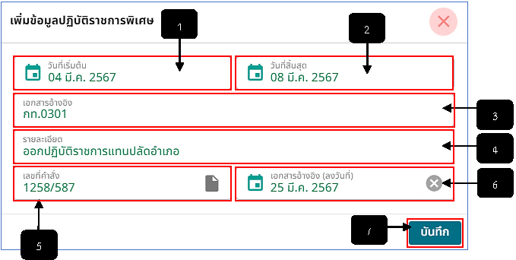
รูปภาพที่ 2 – 27 เพิ่มข้อมูลรายการปฏิบัติราชการพิเศษ
หมายเลข 1 ช่องสำหรับคลิกเลือกวัน/เดือน/ปีที่เริ่มปฏิบัติราชการพิเศษ
หมายเลข 2 ช่องสำหรับคลิกเลือกวัน/เดือน/ปีที่สิ้นสุดปฏิบัติราชการพิเศษ
หมายเลข 3 ช่องสำหรับคลิกเพื่อกรอกข้อมูลเอกสารอ้างอิง
หมายเลข 4 ช่องสำหรับคลิกเพื่อกรอกรายละเอียดการปฏิบัติหน้าที่ราชการ
หมายเลข 5 ช่องสำหรับคลิกเพื่อกรอกข้อมูลเลขที่คำสั่ง
หมายเลข 6 ช่องสำหรับคลิกเพื่อเลือกวัน/เดือน/ปีของวันที่ลงเอกสารอ้างอิง
หมายเลข 7 ปุ่มสำหรับคลิกเพื่อบันทึกข้อมูลรายการปฏิบัติหน้าที่ราชการ
- เมื่อทำการคลิกเมนู “เงินเดือน” เมนูย่อย “เงินเดือน” ระบบทำการแสดงหน้ารายการเงินเดือนที่ได้รับการเลื่อนขั้นทั้งหมด
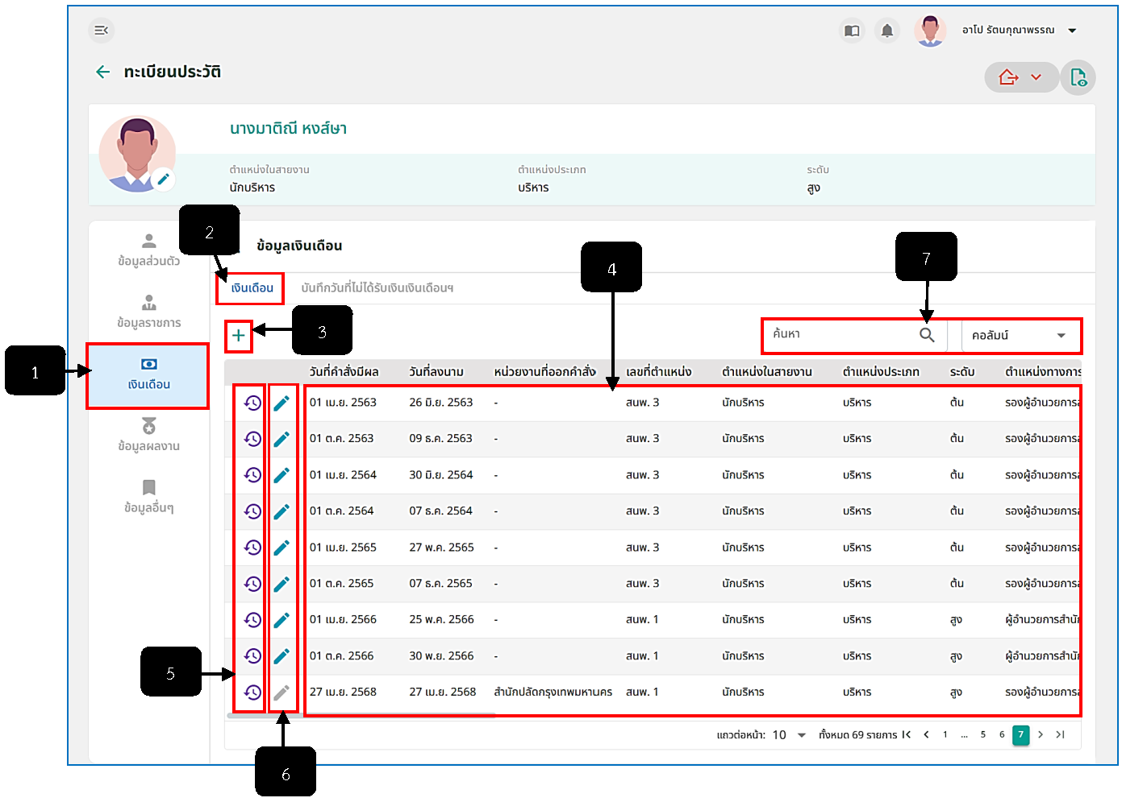
รูปภาพที่ 2 – 28 รายการตำแหน่ง/เงินเดือน
หมายเลข 1 เมนู “เงินเดือน/ค่าจ้าง”
หมายเลข 2 เมนูย่อย “ตำแหน่ง/เงินเดือน”
หมายเลข 3 ไอคอนสำหรับคลิกเพื่อเพิ่มรายการข้อมูลตำแหน่ง/เงินเดือน
หมายเลข 4 ช่องสำหรับแสดงรายการข้อมูลตำแหน่ง/เงินเดือน
หมายเลข 5 ไอคอนสำหรับคลิกเพื่อแก้ไขข้อมูลตำแหน่ง/เงินเดือน
หมายเลข 6 ไอคอนสำหรับคลิกเพื่อแสดงหน้าต่างประวัติการแก้ไขข้อมูลตำแหน่ง/เงินเดือน (หากรายการเลื่อนขั้นเงินเดือนรายการไหน มาจากระบบอกคำสั่ง ระบบจะปิดการแก้ไขข้อมูล)
หมายเลข 7 ไอคอนสำหรับคลิกเพื่อปิดหน้าต่างหรือยกเลิกการบันทึกข้อมูลตำแหน่ง/เงินเดือน
- การเพิ่มข้อมูลเงินเดือน ให้ทำการใช้เมาส์คลิก แล้วทำการกรอกข้อมูลให้ครบตามที่ระบบแนะนำ หากทำการกรอกข้อมูลเสร็จสิ้นแล้ว ให้ทำการคลิกปุ่ม และยืนยันการบันทึกข้อมูล ระบบแสดงรายการเงินเดือนที่เพิ่มทันที และหากต้องการแก้ไขข้อมูลรายการเงินเดือนให้ทำการใช้เมาส์คลิก ในรายการเงินเดือนที่ต้องการแก้ไข หรือหากต้องการดูประวัติการแก้ไขข้อมูลรายการเงินเดือนให้ทำการคลิก แสดงหน้าต่างประวัติแก้ไขข้อมูลเงินเดือนทันที
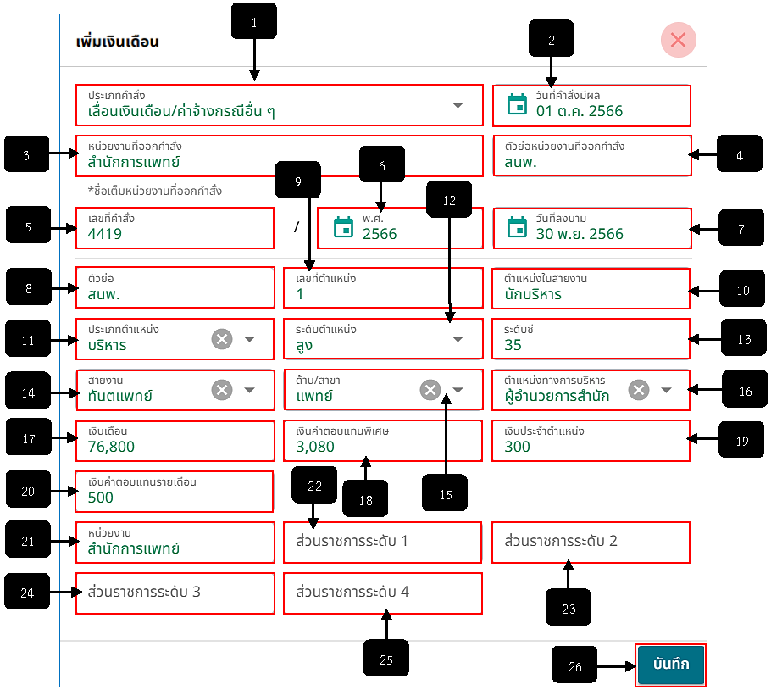
รูปภาพที่ 2 – 29 เพิ่มข้อมูลตำแหน่งเงินเดือน
หมายเลข 1 ช่องสำหรับคลิกเลือกประเภทคำสั่ง
หมายเลข 2 ช่องสำหรับคลิกเพื่อเลือกวันที่คำสั่งมีผล
หมายเลข 3 ช่องสำหรับคลิกเพื่อกรอกข้อมูลหน่วยงานที่ออกคำสั่ง
หมายเลข 4 ช่องสำหรับคลิกเพื่อกรอกข้อมูลตัวย่อหน่วยงานที่ออกคำสั่ง
หมายเลข 5 ช่องสำหรับคลิกเพื่อกรอกข้อมูลเลขที่คำสั่ง
หมายเลข 6 ช่องสำหรับคลิกเพื่อเลือกปีงบประมาณ
หมายเลข 7 ช่องสำหรับคลิกเพื่อเลือกวันที่ลงนาม
หมายเลข 8 ช่องสำหรับคลิกเพื่อกรออกข้อมูลตัวย่อ
หมายเลข 9 ช่องสำหรับคลิกเพื่อกรอกข้อมูลเลขที่ตำแหน่ง
หมายเลข 10 ช่องสำหรับคลิกเพื่อกรอกข้อมูลตำแหน่งในสายงาน
หมายเลข 11 ช่องสำหรับคลิกเพื่อเลือกประเภทตำแหน่ง
หมายเลข 12 ช่องสำหรับคลิกเพื่อเลือกระดับตำแหน่ง
หมายเลข 13 ช่องสำหรับคลิกเพื่อกรอกข้อมูลระดับซี
หมายเลข 14 ช่องสำหรับคลิกเพื่อเลือกสายงาน
หมายเลข 15 ช่องสำหรับคลิกเพื่อเลือกด้าน/สาขา
หมายเลข 16 ช่องสำหรับคลิกเพื่อเลือกตำแหน่งทางการบริหาร
หมายเลข 17 ช่องสำหรับคลิกเพื่อกรอกข้อมูลเงินเดือน
หมายเลข 18 ช่องสำหรับคลิกเพื่อกรอกข้อมูลเงินค่าตอบแทนพิเศษ
หมายเลข 19 ช่องสำหรับคลิกเพื่อกรอกข้อมูลเงินประจำตำแหน่ง
หมายเลข 20 ช่องสำหรับคลิกเพื่อกรอกข้อมูลเงินค่าตอบแทนรายเดือน
หมายเลข 21 ช่องสำหรับคลิกเพื่อกรอกข้อมูลหน่วยงาน
หมายเลข 22 ช่องสำหรับคลิกเพื่อกรอกข้อมูลส่วนราชการระดับ 1
หมายเลข 23 ช่องสำหรับคลิกเพื่อกรอกข้อมูลส่วนราชการระดับ 2
หมายเลข 24 ช่องสำหรับคลิกเพื่อกรอกข้อมูลส่วนราชการระดับ 3
หมายเลข 25 ช่องสำหรับคลิกเพื่อกรอกข้อมูลส่วนราชการระดับ 4
หมายเลข 26 ปุ่มสำหรับคลิกเพื่อบันทึกข้อมูลเงินเดือน
- เมื่อทำการคลิกเมนูย่อย “บันทึกวันที่ไม่ได้รับเงินเดือนฯ” ระบบทำการแสดงหน้ารายการบันทึกวันที่ไม่ได้รับเงินเดือนฯทั้งหมด
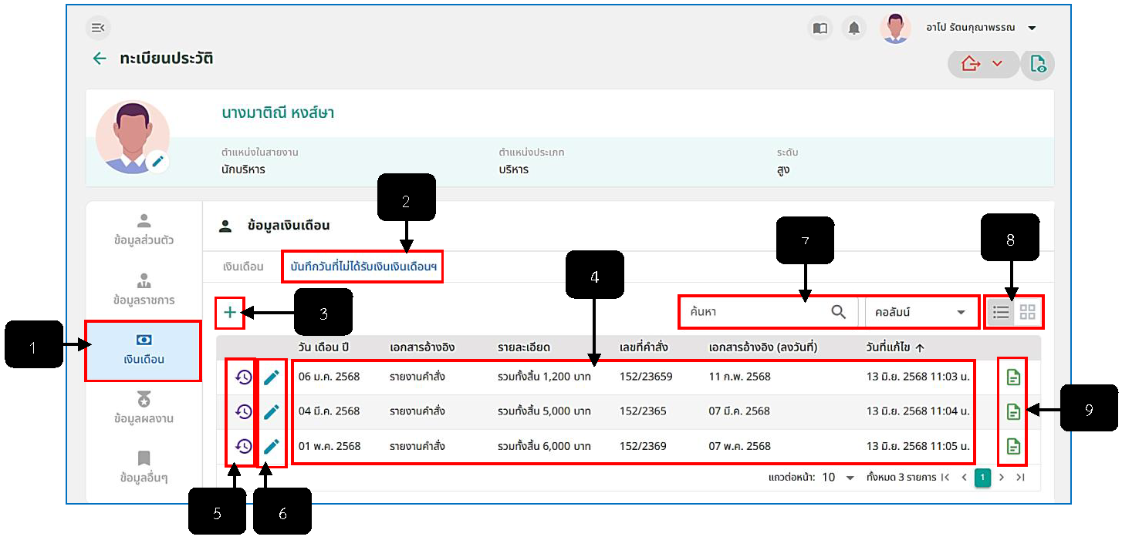
รูปภาพที่ 2 – 30 รายการบันทึกวันที่ไม่ได้รับเงินเดือน ฯ
หมายเลข 1 เมนู “เงินเดือน/ค่าจ้าง”
หมายเลข 2 เมนู “บันทึกวันที่ไม่ได้รับเงินเดือน ฯ”
หมายเลข 3 ไอคอนสำหรับคลิกเพื่อเพิ่มข้อมูลบันทึกวันที่ไม่ได้รับเงินเดือน ฯ
หมายเลข 4 ช่องสำหรับแสดงรายการบันทึกวันที่ไม่ได้รับเงินเดือน ฯ
หมายเลข 5 ไอคอนสำหรับคลิกเพื่อแก้ไขข้อมูลบันทึกวันที่ไม่ได้รับเงินเดือน ฯ
หมายเลข 6 ไอคอนสำหรับคลิกเพื่อแสดงหน้าประวัติการแก้ไขข้อมูลบันทึกวันที่ไม่ได้รับเงินเดือน ฯ
หมายเลข 7 ช่องสำหรับคลิกเพื่อกรอกข้อมูลค้นหารายการบันทึกวันที่ไม่ได้รับเงินเดือน ฯ
หมายเลข 8 ปุ่มสำหรับคลิกเพื่อจัดเรียงข้อมูลบันทึกวันที่ไม่ได้รับเงินเดือนเป็น List (รายการ) หรือเป็น Card (ช่อง)
หมายเลข 9 ไอคอนสำหรับคลิกเพื่อดาวน์โหลดเอกสารหลักฐานที่ได้ทำการอัปโหลด
- การเพิ่มข้อมูลบันทึกวันที่ไม่ได้รับเงินเดือนฯ ให้ทำการใช้เมาส์คลิก แล้วทำการกรอกข้อมูลให้ครบตามที่ระบบแนะนำ หากทำการกรอกข้อมูลเสร็จสิ้นแล้ว ให้ทำการคลิกปุ่ม และยืนยันการบันทึกข้อมูล ระบบแสดงรายการบันทึกวันที่ไม่ได้รับเงินเดือนฯ ที่เพิ่มทันที และหากต้องการแก้ไขข้อมูลรายการบันทึกวันที่ไม่ได้รับเงินเดือนฯ ให้ทำการใช้เมาส์คลิก ในรายการบันทึกวันที่ไม่ได้รับเงินเดือนฯ ที่ต้องการแก้ไข หรือหากต้องการดูประวัติการแก้ไขข้อมูลรายการบันทึกวันที่ไม่ได้รับเงินเดือนฯ ให้ทำการคลิก แสดงหน้าต่างประวัติแก้ไขข้อมูลบันทึกวันที่ไม่ได้รับเงินเดือนฯ ทันที
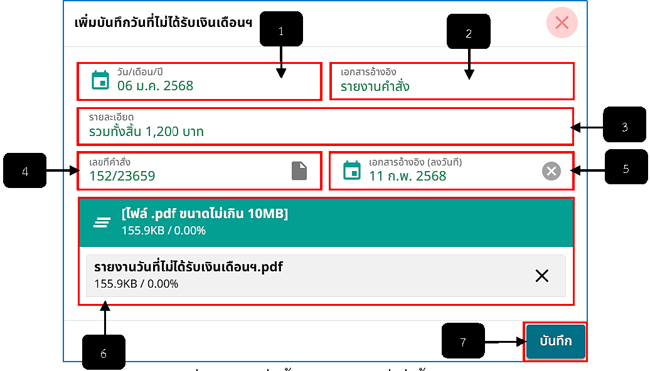
รูปภาพที่ 2 – 31 เพิ่มข้อมูลบันทึกวันที่ไม่ได้รับเงินเดือนฯ
หมายเลข 1 ช่องสำหรับคลิกเพื่อเลือกวัน/เดือน/ปีที่ไม่ได้รับเงินเดือน
หมายเลข 2 ช่องสำหรับคลิกเพื่อกรอกข้อมูลเอกสารอ้างอิง
หมายเลข 3 ช่องสำหรับคลิกเพื่อกรอกข้อมูลรายละเอียดการบันทึกวันที่ไม่ได้รับเงินเดือนฯ
หมายเลข 4 ช่องสำหรับคลิกเพื่อกรอกข้อมูลเลขที่คำสั่ง
หมายเลข 5 ช่องสำหรับคลิกเลือกวัน/เดือน/ปีลงวันนี้เอกสารอ้างอิง
หมายเลข 6 ช่องสำหรับคลิกเพื่ออัปโหลดเอกสารหลักฐานการบันทึกวันที่ไม่ได้รับเงินเดือนฯ
หมายเลข 7 ปุ่มสำหรับเพื่อบันทึกการเพิ่มข้อมูลวันที่ไม่ได้รับเงินเดือนฯ
- เมื่อทำการคลิกเมนู “ข้อมูลผลงาน” เมนูย่อย “ใบอนุญาตประกอบวิชาชีพ” ระบบทำการแสดงหน้ารายการใบอนุญาตประกอบวิชาชีพทั้งหมด
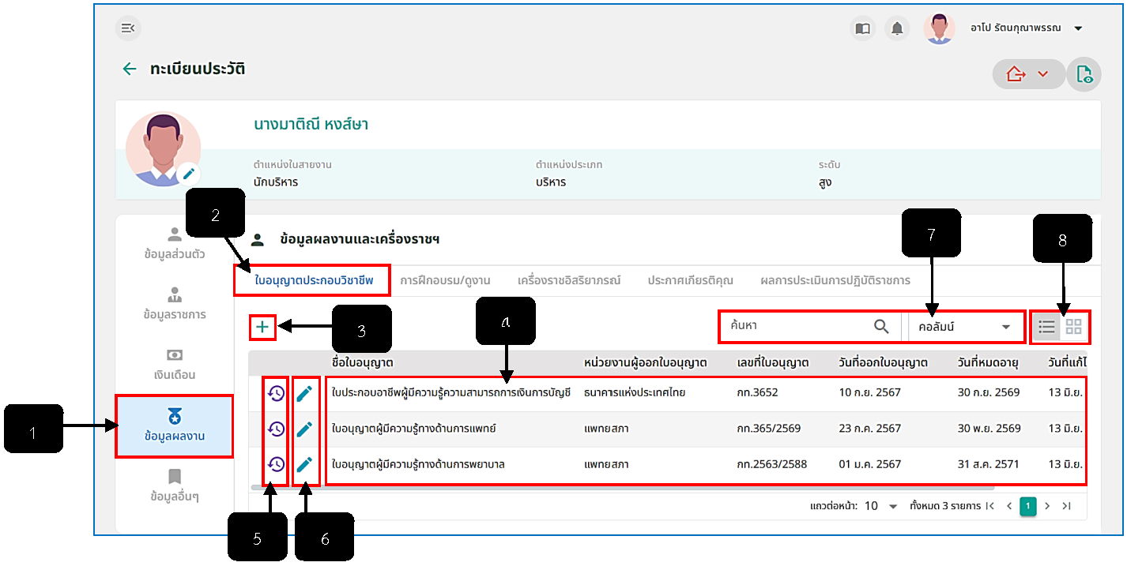
รูปภาพที่ 2 – 32 รายการใบอนุญาตประกอบวิชาชีพ
หมายเลข 1 เมนู “ข้อมูลผลงาน”
หมายเลข 2 เมนูย่อย “ใบอนุญาตประกอบวิชาชีพ”
หมายเลข 3 ไอคอนสำหรับคลิกเพื่อเพิ่มข้อมูลรายการใบอนุญาตประกอบวิชาชีพ
หมายเลข 4 ช่องสำหรับแสดงรายการใบอนุญาตประกอบวิชาชีพ
หมายเลข 5 ไอคอนสำหรับคลิกเพื่อแก้ไขข้อมูลใบอนุญาตประกอบวิชาชีพ
หมายเลข 6 ไอคอนสำหรับคลิกเพื่อแสดงประวัติการแก้ไขข้อมูลรายการใบอนุญาตประกอบวิชาชีพ
หมายเลข 7 ช่องสำหรับคลิกเพื่อกรอกข้อมูลค้นหารายการใบอนุญาตประกอบวิชาชีพ
หมายเลข 8 ปุ่มสำหรับคลิกเพื่อจัดเรียงข้อมูลใบอนุญาตประกอบวิชาชีพเป็น List (รายการ) หรือเป็น Card (ช่อง)
- การเพิ่มข้อมูลบันทึกใบอนุญาตประกอบวิชาชีพ ให้ทำการใช้เมาส์คลิก แล้วทำการกรอกข้อมูลให้ครบตามที่ระบบแนะนำ หากทำการกรอกข้อมูลเสร็จสิ้นแล้ว ให้ทำการคลิกปุ่ม และยืนยันการบันทึกข้อมูล ระบบแสดงรายการใบอนุญาตประกอบวิชาชีพที่เพิ่มทันที และหากต้องการแก้ไขข้อมูลรายการใบอนุญาตประกอบวิชาชีพ ให้ทำการใช้เมาส์คลิก ในรายการใบอนุญาตประกอบวิชาชีพที่ต้องการแก้ไข หรือหากต้องการดูประวัติการแก้ไขข้อมูลรายการใบอนุญาตประกอบวิชาชีพ ให้ทำการคลิก แสดงหน้าต่างประวัติแก้ไขข้อมูลใบอนุญาตประกอบวิชาชีพทันที
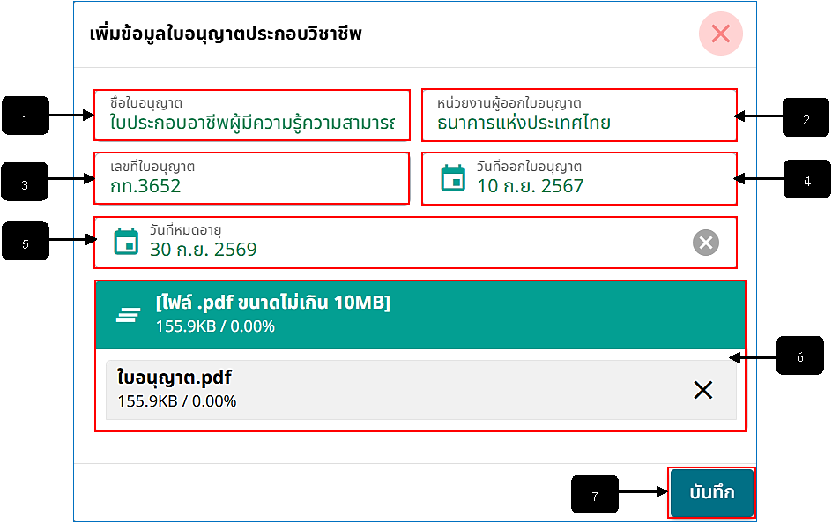
รูปภาพที่ 2 – 33 เพิ่มข้อมูลใบอนุญาตประกอบวิชาชีพ
หมายเลข 1 ช่องสำหรับคลิกเพื่อกรอกชื่อใบอนุญาต
หมายเลข 2 ช่องสำหรับคลิกเพื่อกรอกหน่วยงานผู้ออกใบอนุญาต
หมายเลข 3 ช่องสำหรับคลิกเพื่อกรอกเลขที่ใบอนุญาต
หมายเลข 4 ช่องสำหรับคลิกเพื่อเลือกวันที่ออกใบอนุญาต
หมายเลข 5 ช่องสำหรับคลิกเพื่อเลือกวันที่หมดอายุใบอนุญาต
หมายเลข 6 ช่องสำหรับคลิกเพื่ออัปโหลดไฟล์เอกสารหลักฐานใบอนุญาตประกอบวิชาชีพ
หมายเลข 7 ปุ่มสำหรับคลิกเพื่อบันทึกข้อมูลรายการใบประกอบวิชาชีพ
- เมื่อทำการคลิกเมนูย่อย “การฝึกอบรม/ดูงาน” ระบบทำการแสดงหน้ารายการการฝึกอบรม/ดูงานทั้งหมด
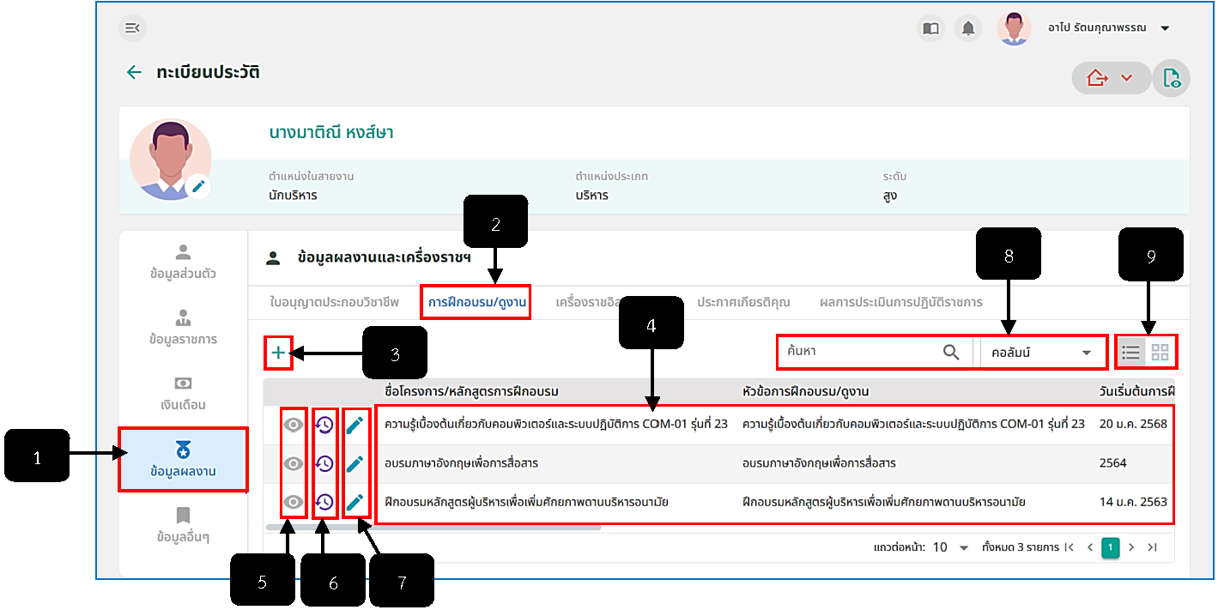
รูปภาพที่ 2 – 34 รายการการฝึกอบรม/ดูงาน
หมายเลข 1 เมนู “ข้อมูลผลงาน”
หมายเลข 2 เมนูย่อย “การฝึกอบรม/ดูงาน”
หมายเลข 3 ไอคอนสำหรับคลิกเพื่อเพิ่มข้อมูลรายการการฝึกอบรม/ดูงาน
หมายเลข 4 ช่องสำหรับแสดงรายการการฝึกอบรม/ดูงาน
หมายเลข 5 ไอคอนสำหรับคลิกเพื่อแสดงรายละเอียดข้อมูลรายการการฝึกอบรม/ดูงาน (จะสามารถคลิกได้ หากรายการฝึกอบรม/ดูงาน ถูกบันทึกมาจากระบบพัฒนาบุคลากร)
หมายเลข 6 ไอคอนสำหรับคลิกเพื่อแสดงประวัติการแก้ไขข้อมูลรายการการฝึกอบรม/ดูงาน
หมายเลข 7 ไอคอนสำหรับคลิกเพื่อแก้ไขข้อมูลรายการการฝึกอบรม/ดูงาน
หมายเลข 8 ช่องสำหรับคลิกเพื่อกรอกข้อมูลค้นหารายการการฝึกอบรม/ดูงาน
หมายเลข 9 ปุ่มสำหรับคลิกเพื่อจัดเรียงข้อมูลการฝึกอบรม/ดูงานเป็น List (รายการ) หรือเป็น Card (ช่อง)
- การเพิ่มข้อมูลบันทึกการฝึกอบรม/ดูงาน ให้ทำการใช้เมาส์คลิก แล้วทำการกรอกข้อมูลให้ครบตามที่ระบบแนะนำ หากทำการกรอกข้อมูลเสร็จสิ้นแล้ว ให้ทำการคลิกปุ่ม และยืนยันการบันทึกข้อมูล ระบบแสดงรายการการฝึกอบรม/ดูงานที่เพิ่มทันที และหากต้องการแก้ไขข้อมูลรายการการฝึกอบรม/ดูงาน ให้ทำการใช้เมาส์คลิก ในรายการการฝึกอบรม/ดูงานที่ต้องการแก้ไข หรือหากต้องการดูประวัติการแก้ไขข้อมูลรายการการฝึกอบรม/ดูงาน ให้ทำการคลิก แสดงหน้าต่างประวัติแก้ไขข้อมูลการฝึกอบรม/ดูงาน ทันที
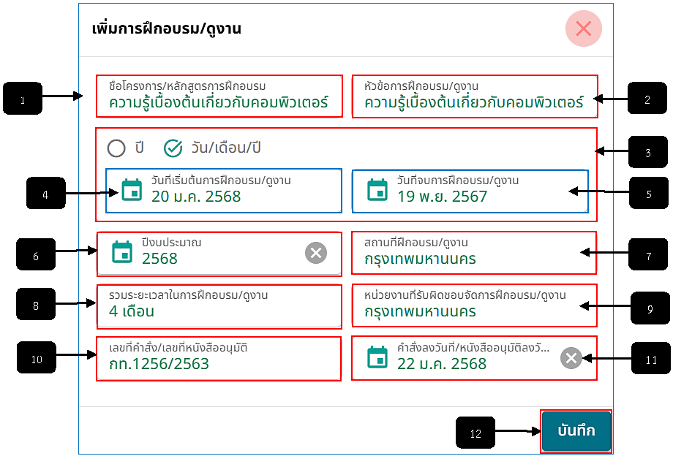
รูปภาพที่ 2 – 35 เพิ่มข้อมูลการฝึกอบรม/ดูงาน
หมายเลข 1 ช่องสำหรับคลิกเพื่อกรอกชื่อโครงการ/หลักสูตรการฝึกอบรม
หมายเลข 2 ช่องสำหรับคลิกเพื่อกรอกหัวข้อการฝึกอบรม/ดูงาน
หมายเลข 3 ช่องสำหรับกำหนดวันเริ่มต้น - สิ้นสุดการฝึกอบรมดูงาน โดยสามารถเลือกกรอกเป็นปีหรือเลือกกรอกวัน/เดือน/ปี
หมายเลข 4 ช่องสำหรับคลิกเพื่อเลือกวันที่เริ่มต้นการฝึกอบรม/ดูงาน
หมายเลข 5 ช่องสำหรับคลิกเพื่อเลือกวันที่จบการฝึกอบรม/ดูงาน
หมายเลข 6 ช่องสำหรับคลิกเพื่อเลือกปีงบประมาณ
หมายเลข 7 ช่องสำหรับคลิกเพื่อกรอกสถานที่ฝึกอบรม/ดูงาน
หมายเลข 8 ช่องสำหรับคลิกเพื่อกรอกระยะเวลาในการฝึกอบรม/ดูงาน
หมายเลข 9 ช่องสำหรับคลิกเพื่อกรอกหน่วยงานที่รับผิดชอบจัดการฝึกอบรม/ดูงาน
หมายเลข 10 ช่องสำหรับคลิกเพื่อกรอกเลขที่คำสั่ง/เลขที่หนังสืออนุมัติ
หมายเลข 11 ช่องสำหรับคลิกเพื่อเลือกคำสั่งลงวันที่/หนังสืออนุมัติลงวันที่
หมายเลข 12 ปุ่มสำหรับคลิกเพื่อบันทึกข้อมูลรายการการฝึกอบรม/ดูงาน
- เมื่อทำการคลิกเมนูย่อย “เครื่องราชอิสริยาภรณ์” ระบบทำการแสดงหน้ารายการเครื่องราชอิสริยาภรณ์ทั้งหมดที่ได้รับ
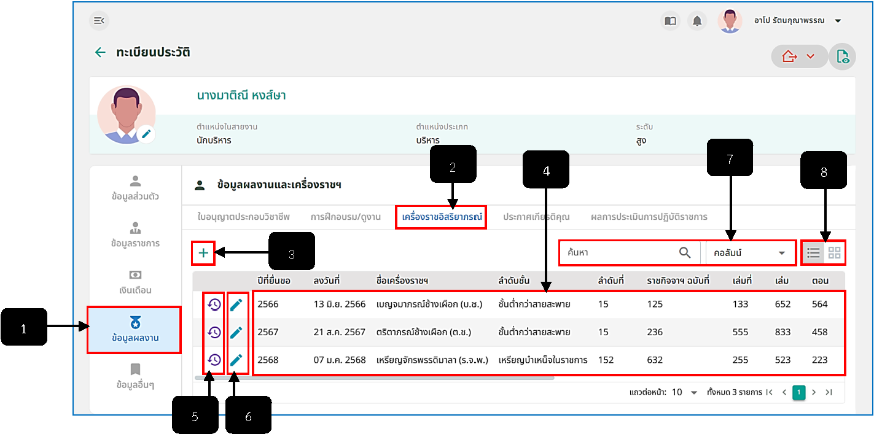
รูปภาพที่ 2 – 36 รายการเครื่องราชอิสริยาภรณ์
หมายเลข 1 เมนู “ข้อมูลผลงาน”
หมายเลข 2 เมนูย่อย “เครื่องราชอิสริยาภรณ์”
หมายเลข 3 ไอคอนสำหรับคลิกเพื่อเพิ่มข้อมูลรายการเครื่องราชอิสริยาภรณ์
หมายเลข 4 ช่องสำหรับแสดงรายการเครื่องราชอิสริยาภรณ์
หมายเลข 5 ไอคอนสำหรับคลิกเพื่อแก้ไขข้อมูลรายการเครื่องราชอิสริยาภรณ์
หมายเลข 6 ไอคอนสำหรับคลิกเพื่อแสดงประวัติการแก้ไขข้อมูลเครื่องราชอิสริยาภรณ์
หมายเลข 7 ช่องสำหรับคลิกเพื่อกรอกข้อมูลค้นหารายการเครื่องราชอิสริยาภรณ์
หมายเลข 8 ปุ่มสำหรับคลิกเพื่อจัดเรียงข้อมูลเครื่องราชอิสริยาภรณ์ เป็น List (รายการ) หรือเป็น Card (ช่อง)
- การเพิ่มข้อมูลเครื่องราชอิสริยาภรณ์ ให้ทำการใช้เมาส์คลิก แล้วทำการกรอกข้อมูลให้ครบตามที่ระบบแนะนำ หากทำการกรอกข้อมูลเสร็จสิ้นแล้ว ให้ทำการคลิกปุ่ม และยืนยันการบันทึกข้อมูล ระบบแสดงรายการเครื่องราชอิสริยาภรณ์ที่เพิ่มทันที และหากต้องการแก้ไขข้อมูลรายการเครื่องราชอิสริยาภรณ์ให้ทำการใช้เมาส์คลิก ในรายการเครื่องราชอิสริยาภรณ์ที่ต้องการแก้ไข หรือหากต้องการดูประวัติการแก้ไขข้อมูลรายการเครื่องราชอิสริยาภรณ์ให้ทำการคลิก แสดงหน้าต่างประวัติแก้ไขข้อมูลเครื่องราชอิสริยาภรณ์ทันที
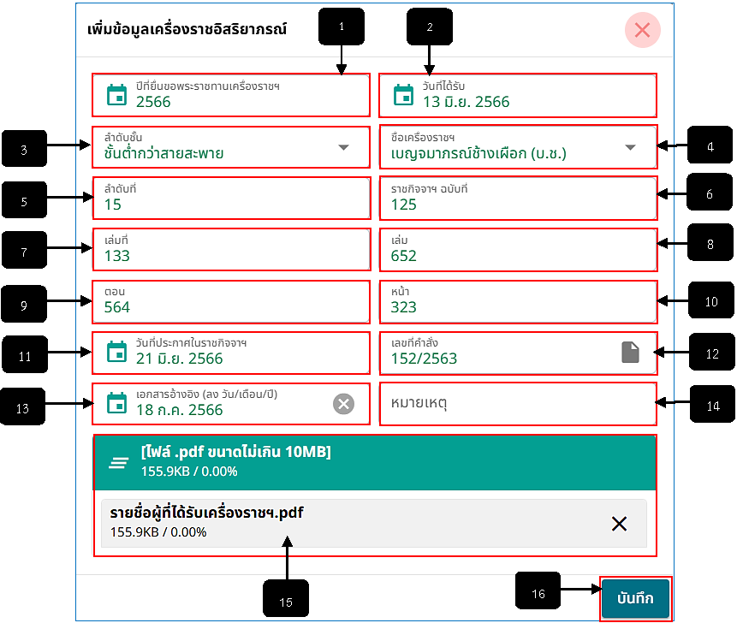
รูปภาพที่ 2 – 37 เพิ่มข้อมูลเครื่องราชอิสริยาภรณ์
หมายเลข 1 ช่องสำหรับคลิกเพื่อเลือกปีที่ยื่นขอพระราชทานเครื่องราชอิสริยาภรณ์
หมายเลข 2 ช่องสำหรับคลิกเพื่อเลือกวันที่ได้รับเครื่องราชอิสริยาภรณ์
หมายเลข 3 ช่องสำหรับคลิกเพื่อเลือกชื่อเครื่องราชอิสริยาภรณ์
หมายเลข 4 ช่องสำหรับแสดงลำดับชั้นอัตโนมัติ
หมายเลข 5 ช่องสำหรับคลิกเพื่อกรอกลำดับที่
หมายเลข 6 ช่องสำหรับคลิกเพื่อกรอกราชกิจจาฯ ฉบับที่
หมายเลข 7 ช่องสำหรับคลิกเพื่อกรอกเล่มที่
หมายเลข 8 ช่องสำหรับคลิกเพื่อกรอกเล่ม
หมายเลข 9 ช่องสำหรับคลิกเพื่อกรอกตอน
หมายเลข 10 ช่องสำหรับคลิกเพื่อกรอกหน้า
หมายเลข 11 ช่องสำหรับคลิกเพื่อเลือกวันที่ประกาศในราชกิจจา ฯ
หมายเลข 12 ช่องสำหรับคลิกเพื่อกรอกเลขที่คำสั่ง
หมายเลข 13 ช่องสำหรับคลิกเพื่อเลือกเอกสารอ้างอิงลงวันที่
หมายเลข 14 ช่องสำหรับคลิกเพื่อกรอกหมายเหตุ
หมายเลข 15 ช่องสำหรับคลิกเพื่ออัปโหลดไฟล์หลักฐานการได้รับเครื่องราชอิสริยาภรณ์
หมายเลข 16 ปุ่มสำหรับคลิกเพื่อบันทึกข้อมูลรายการเครื่องราชอิสริยาภรณ์
- เมื่อทำการคลิกเมนูย่อย “ประกาศเกียรติคุณ” ระบบทำการแสดงหน้ารายการประกาศเกียรติคุณที่ได้รับทั้งหมด
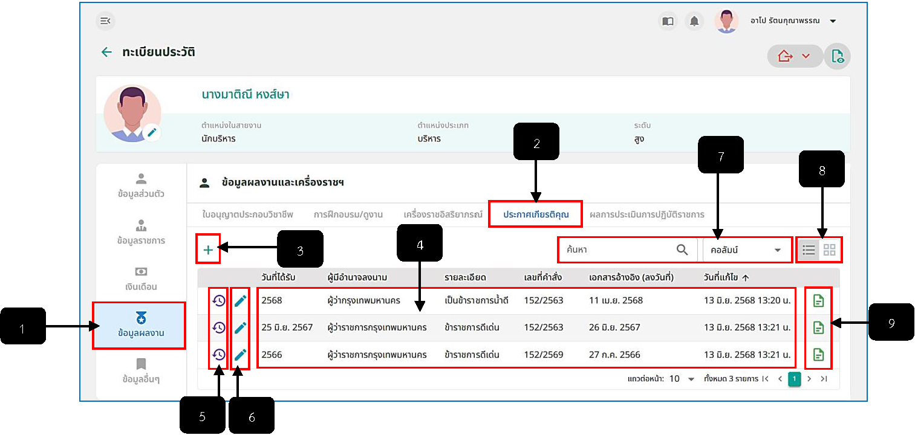
รูปภาพที่ 2 – 38 รายการประกาศเกียรติคุณ
หมายเลข 1 เมนู “ข้อมูลผลงาน”
หมายเลข 2 เมนูย่อย “ประกาศเกียรติคุณ”
หมายเลข 3 ไอคอนสำหรับคลิกเพื่อเพิ่มข้อมูลรายการประกาศเกียรติคุณ
หมายเลข 4 ช่องสำหรับแสดงรายการประกาศเกียรติคุณ
หมายเลข 5 ไอคอนสำหรับคลิกเพื่อแก้ไขข้อมูลรายการประกาศเกียรติคุณ
หมายเลข 6 ไอคอนสำหรับคลิกเพื่อแสดงประวัติการแก้ไขข้อมูลรายการประกาศเกียรติคุณ
หมายเลข 7 ช่องสำหรับคลิกเพื่อกรอกค้นหารายการประกาศเกียรติคุณ
หมายเลข 8 ปุ่มสำหรับคลิกเพื่อจัดเรียงข้อมูลประกาศเกียรติคุณ เป็น List (รายการ) หรือเป็น Card (ช่อง)
หมายเลข 9 ไอคอนสำหรับคลิกเพื่อดาวน์โหลดไฟล์เอกสารหลักฐานประกาศเกียรติคุณที่ได้อัปโหลด
- การเพิ่มข้อมูลประกาศเกียรติคุณ ให้ทำการใช้เมาส์คลิก แล้วทำการกรอกข้อมูลให้ครบตามที่ระบบแนะนำ หากทำการกรอกข้อมูลเสร็จสิ้นแล้ว ให้ทำการคลิกปุ่ม และยืนยันการบันทึกข้อมูล ระบบแสดงรายการประกาศเกียรติคุณที่เพิ่มทันที และหากต้องการแก้ไขข้อมูลรายการประกาศเกียรติคุณให้ทำการใช้เมาส์คลิก ในรายการประกาศเกียรติคุณที่ต้องการแก้ไข หรือหากต้องการดูประวัติการแก้ไขข้อมูลรายการประกาศเกียรติคุณให้ทำการคลิก แสดงหน้าต่างประวัติแก้ไขข้อมูลประกาศเกียรติคุณทันที
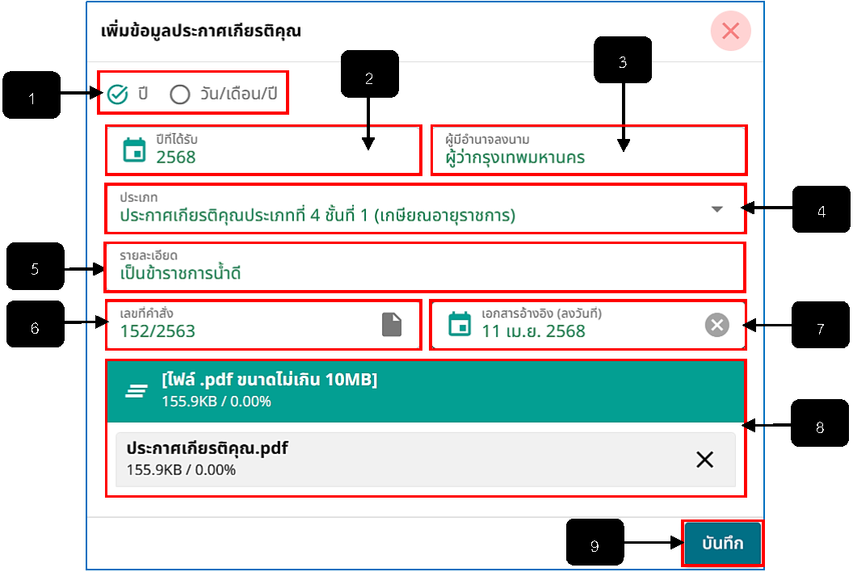
รูปภาพที่ 2 – 39 เพิ่มข้อมูลประกาศเกียรติคุณ
หมายเลข 1 ช่องสำหรับคลิกเพื่อเลือกกรอกข้อมูลปีที่ได้รับเป็นปี หรือกรอกเป็นวัน/เดือน/ปี
หมายเลข 2 ช่องสำหรับคลิกเพื่อเลือกปี หรือ วัน/เดือน/ปีที่ได้รับประกาศเกียรติคุณ
หมายเลข 3 ช่องสำหรับคลิกเพื่อกรอกผู้มีอำนาจลงนาม
หมายเลข 4 ช่องสำหรับคลิกเพื่อเลือกประเภทประกาศเกียรติคุณ
หมายเลข 5 ช่องสำหรับคลิกเพื่อกรอกรายละเอียดประกาศเกียรติคุณ
หมายเลข 6 ช่องสำหรับคลิกเพื่อกรอกเลขที่คำสั่ง
หมายเลข 7 ช่องสำหรับคลิกเพื่อเลือกเอกสารอ้างอิงลงวันที่
หมายเลข 8 ช่องสำหรับคลิกเพื่ออัปโหลดไฟล์เอกสารหลักฐานประกาศเกียรติคุณ
หมายเลข 9 ปุ่มสำหรับคลิกเพื่อบันทึกรายการประกาศนียบัตร
- เมื่อทำการคลิกเมนูย่อย “ผลการประเมินผลการปฏิบัติราชการ” ระบบทำการแสดงหน้ารายการผลการประเมินผลการปฏิบัติราชการทั้งหมด
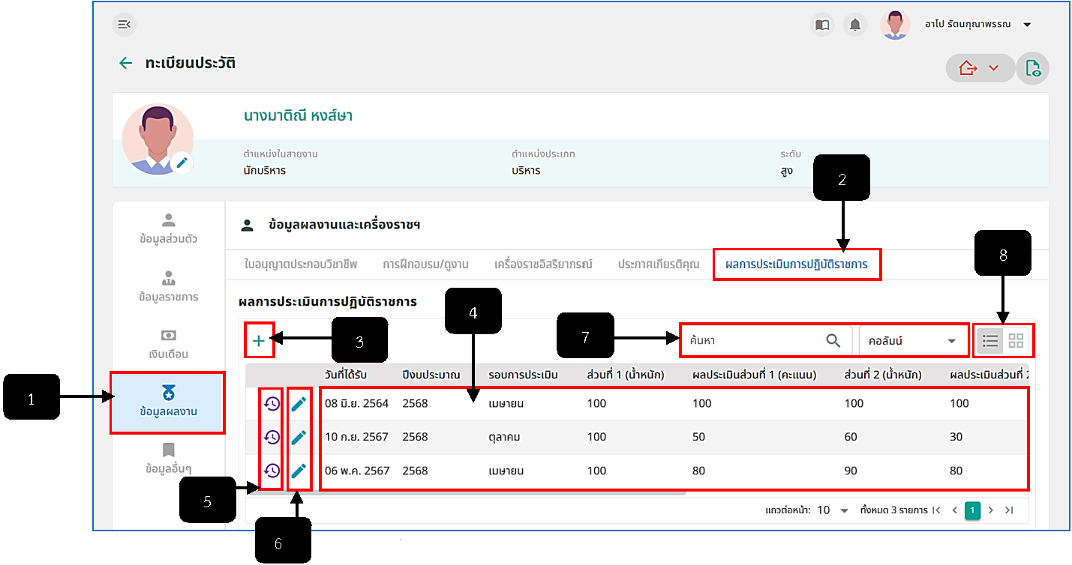
รูปภาพที่ 2 – 40 รายการผลการประเมินการปฏิบัติราชการ
หมายเลข 1 เมนู “ข้อมูลผลงาน”
หมายเลข 2 เมนูย่อย “ผลการประเมินการปฏิบัติราชการ”
หมายเลข 3 ไอคอนสำหรับคลิกเพื่อเพิ่มข้อมูลรายการผลการประเมินการปฏิบัติราชการ
หมายเลข 4 ช่องสำหรับแสดงรายการผลการประเมินการปฏิบัติราชการ
หมายเลข 5 ไอคอนสำหรับคลิกเพื่อแก้ไขข้อมูลรายการผลการประเมินการปฏิบัติราชการ
หมายเลข 6 ไอคอนสำหรับคลิกเพื่อแสดงประวัติการแก้ไขข้อมูลรายการผลการประเมินการปฏิบัติราชการ
หมายเลข 7 ช่องสำหรับคลิกเพื่อกรอกข้อมูลค้นหารายการผลการประเมินการปฏิบัติราชการ
หมายเลข 8 ปุ่มสำหรับคลิกเพื่อจัดเรียงข้อมูลผลการประเมินการปฏิบัติราชการ เป็น List (รายการ) หรือเป็น Card (ช่อง)
- การเพิ่มข้อมูลผลการประเมินการปฏิบัติราชการ ให้ทำการใช้เมาส์คลิก แล้วทำการกรอกข้อมูลให้ครบตามที่ระบบแนะนำ หากทำการกรอกข้อมูลเสร็จสิ้นแล้ว ให้ทำการคลิกปุ่ม และยืนยันการบันทึกข้อมูล ระบบแสดงรายการผลการประเมินการปฏิบัติราชการที่เพิ่มทันที และหากต้องการแก้ไขข้อมูลรายการผลการประเมินการปฏิบัติราชการให้ทำการใช้เมาส์คลิก ในรายการผลการประเมินการปฏิบัติราชการที่ต้องการแก้ไข หรือหากต้องการดูประวัติการแก้ไขข้อมูลรายการผลการประเมินการปฏิบัติราชการให้ทำการคลิก แสดงหน้าต่างประวัติแก้ไขข้อมูลผลการประเมินการปฏิบัติราชการทันที
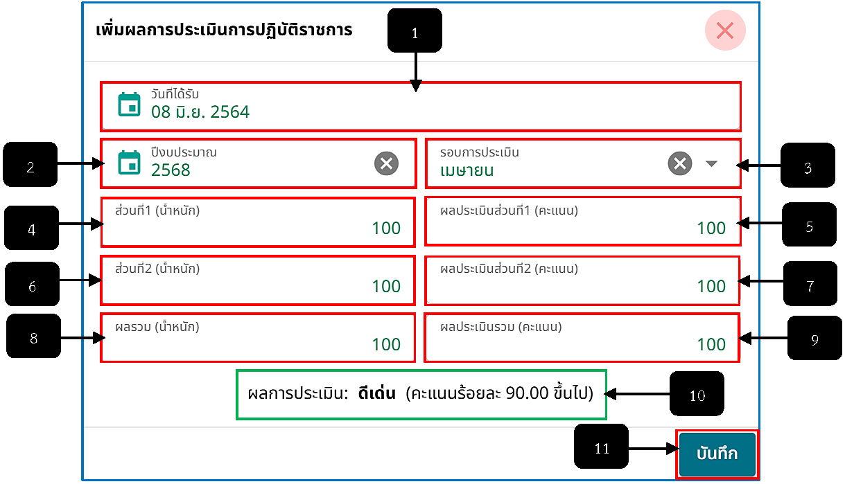
รูปภาพที่ 2 – 41 เพิ่มข้อมูลผลการประเมินการปฏิบัติราชการ
หมายเลข 1 ช่องสำหรับคลิกเพื่อเลือกวันที่ได้เพิ่มผลการประเมินการปฏิบัติราชการ
หมายเลข 2 ช่องสำหรับคลิกเพื่อเลือกปีงบประมาณการประเมินการปฏิบัติราชการ
หมายเลข 3 ช่องสำหรับคลิกเพื่อเลือกรอบการประเมิน
หมายเลข 4 ช่องสำหรับคลิกเพื่อเพิ่มคะแนนส่วนที่ 1
หมายเลข 5 ช่องสำหรับคลิกเพื่อเพิ่มคะแนนผลการประเมินส่วนที่ 1
หมายเลข 6 ช่องสำหรับคลิกเพื่อเพิ่มคะแนนส่วนที่ 2
หมายเลข 7 ช่องสำหรับคลิกเพื่อเพิ่มคะแนนผลการประเมินส่วนที่ 2
หมายเลข 8 ช่องสำหรับคลิกเพื่อเพิ่มผลรวมคะแนน
หมายเลข 9 ช่องสำหรับคลิกเพื่อเพิ่มผลคะแนนประเมินรวม
หมายเลข 10 ช่องสำหรับแสดงผลการประเมินอัตโนมัติ
หมายเลข 11 ปุ่มสำหรับคลิกเพื่อบันทึกข้อมูลรายการผลการประเมินการปฏิบัติราชการ
- เมื่อทำการคลิกเมนูย่อย “ข้อมูลอื่น ๆ” ระบบทำการแสดงหน้ารายการข้อมูลอื่น ๆ ทั้งหมด
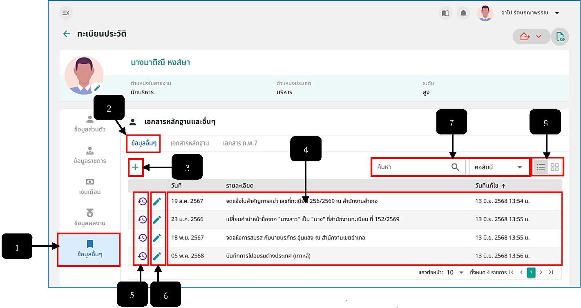
รูปภาพที่ 2 – 42 รายการข้อมูลอื่น ๆ
หมายเลข 1 เมนู “ข้อมูลอื่น ๆ”
หมายเลข 2 เมนูย่อย “ข้อมูลอื่น ๆ”
หมายเลข 3 ไอคอนสำหรับคลิกเพื่อเพิ่มรายการข้อมูลอื่น ๆ
หมายเลข 4 ช่องสำหรับแสดงรายการข้อมูลอื่น ๆ
หมายเลข 5 ไอคอนสำหรับคลิกเพื่อแก้ไขข้อมูลรายการอื่น ๆ
หมายเลข 6 ไอคอนสำหรับแสดงประวัติการแก้ไขข้อมูลรายการอื่น ๆ
หมายเลข 7 ช่องสำหรับคลิกเพื่อกรอกข้อมูลค้นหารายการอื่น ๆ
หมายเลข 8 ปุ่มสำหรับคลิกเพื่อจัดเรียงข้อมูลอื่น ๆ เป็น List (รายการ) หรือเป็น Card (ช่อง)
- การเพิ่มข้อมูลอื่น ๆ ให้ทำการใช้เมาส์คลิก แล้วทำการกรอกข้อมูลให้ครบตามที่ระบบแนะนำ หากทำการกรอกข้อมูลเสร็จสิ้นแล้ว ให้ทำการคลิกปุ่ม และยืนยันการบันทึกข้อมูล ระบบแสดงรายการข้อมูลอื่น ๆ และหากต้องการดูประวัติการแก้ไขข้อมูลรายอื่น ๆ ให้ทำการคลิก ระบบแสดงหน้าต่างประวัติแก้ไขข้อมูลรายการอื่น ๆ
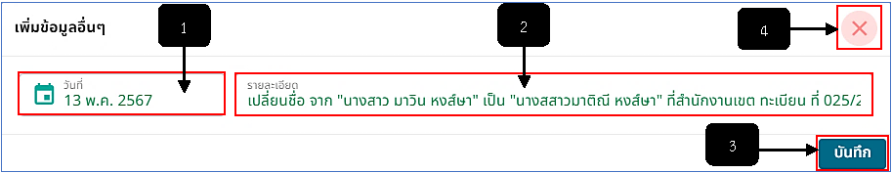
รูปภาพที่ 2 – 43 เพิ่มข้อมูลอื่น ๆ
หมายเลข 1 ช่องสำหรับคลิกเพื่อกรอกชื่อรายการอื่น ๆ
หมายเลข 2 ช่องสำหรับคลิกเพื่อกรอกข้อมูลรายละเอียดอื่น ๆ
หมายเลข 3 ปุ่มสำหรับคลิกเพื่อบันทึกข้อมูลรายการอื่น ๆ
หมายเลข 4 ไอคอนสำหรับคลิกเพื่อปิดหน้าต่างหรือยกเลิกการบันทึกข้อมูลอื่น ๆ
- การเพิ่มข้อมูลเอกสารหลักฐาน ให้ทำการใช้เมาส์คลิก แล้วทำการคลิกเลือกไฟล์เอกสารที่ต้องการอัปโหลด หากทำการเลือกไฟล์ที่ต้องการเสร็จสิ้น ให้ทำการคลิกปุ่ม ระบบแสดงรายการไฟล์เอกสารที่ได้ทำการอัปโหลด โดยสามารถทำการคลิก เพื่อดาวน์โหลดเอกสารที่ได้ทำการอัปโหลดได้
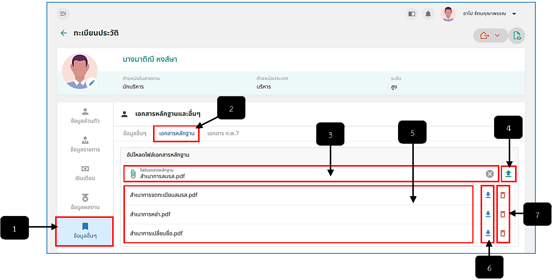
รูปภาพที่ 2 – 44 เพิ่มเอกสารหลักฐาน
หมายเลข 1 เมนู “ข้อมูลอื่น ๆ”
หมายเลข 2 เมนูย่อย “เอกสารหลักฐาน”
หมายเลข 3 ช่องสำหรับคลิกเพื่อเลือกไฟล์เอกสารหลักฐานที่ต้องการอัปโหลด
หมายเลข 4 ไอคอนสำหรับคลิกอัปโหลดไฟล์เอกสารหลักฐานหลังจากเลือกไฟล์ที่ต้องการอัปโหลดได้แล้ว
หมายเลข 5 ช่องสำหรับแสดงรายการไฟล์เอกสารหลักฐานที่อัปโหลดเสร็จสิ้น
หมายเลข 6 ไอคอนสำหรับคลิกเพื่อดาวน์โหลดไฟล์เอกสารหลักฐานที่ได้ทำการอัปโหลด
หมายเลข 7 ไอคอนสำหรับคลิกเพื่อลบไฟล์เอกสารหลักฐาน
- การเพิ่มข้อมูลเอกสาร ก.พ.7 ให้ทำการใช้เมาส์คลิก  แล้วทำการคลิกเลือกไฟล์เอกสาร ก.พ.7 ที่ต้องการอัปโหลด หากทำการเลือกไฟล์ที่ต้องการเสร็จสิ้น ให้ทำการคลิกปุ่ม ระบบแสดงรายการไฟล์เอกสาร ก.พ.7 ที่ได้ทำการอัปโหลด โดยสามารถทำการคลิก เพื่อดาวน์โหลดเอกสาร ก.พ.7 ที่ได้ทำการอัปโหลดได้
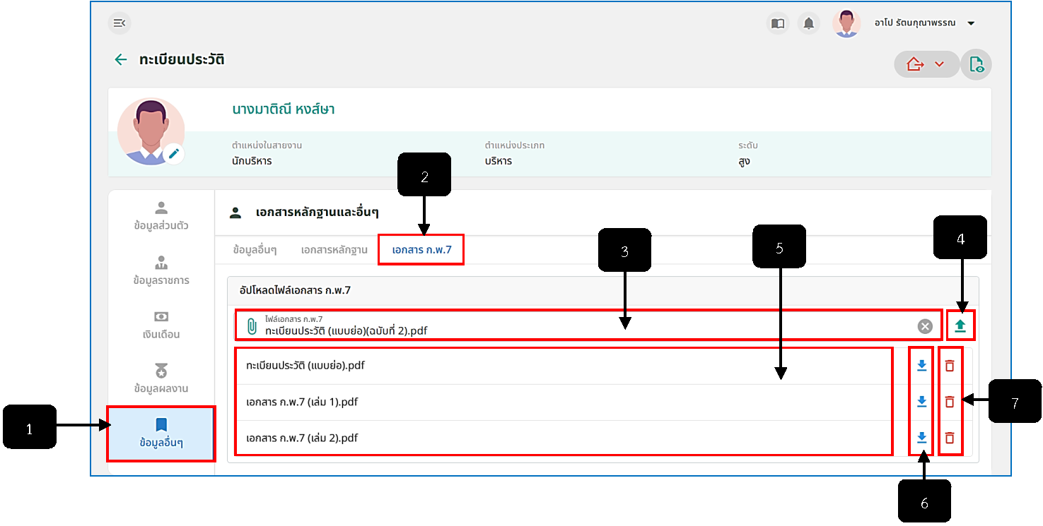
รูปภาพที่ 2 – 45 เพิ่มเอกสาร ก.พ.7
หมายเลข 1 เมนู “ข้อมูลอื่น ๆ”
หมายเลข 2 เมนูย่อย “เอกสาร ก.พ.7”
หมายเลข 3 ช่องสำหรับคลิกเพื่อเลือกไฟล์เอกสาร ก.พ.7 ที่ต้องการอัปโหลด
หมายเลข 4 ไอคอนสำหรับคลิกอัปโหลดไฟล์เอกสาร ก.พ.7 หลังจากเลือกไฟล์ที่ต้องการอัปโหลดได้แล้ว
หมายเลข 5 ช่องสำหรับแสดงรายการไฟล์เอกสาร ก.พ.7 อัปโหลดเสร็จสิ้น
หมายเลข 6 ไอคอนสำหรับคลิกเพื่อดาวน์โหลดไฟล์เอกสาร ก.พ.7 ที่ได้ทำการอัปโหลด
หมายเลข 7 ไอคอนสำหรับคลิกเพื่อลบไฟล์เอกสาร ก.พ.7

ขอแก้ไขทะเบียนประวัติ (ข้าราชการกรุงเทพมหานครสามัญ)
- การแก้ไขข้อมูลทะเบียนประวัติ ให้ทำการใช้เมาส์คลิก 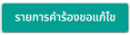 ในหน้า “ค้นหาข้อมูลทะเบียนประวัติข้าราชการกรุงเทพมหานครสามัญ” ระบบจะทำการแสดงหน้า “รายการคำร้องขอแก้ไขทะเบียนประวัติ (ข้าราชการกรุงเทพมหานครสามัญ)” โดยระบบจะทำการแสดงแถบเมนูย่อย 2 เมนู ได้แก่ “ข้อมูลส่วนตัว” และ “ข้อมูลการพัฒนารายบุคคล (IDP)”

ข้อมูลส่วนตัว
- เมื่อทำการคลิกเลือกแถบเมนู “ข้อมูลส่วนตัว” ระบบจะทำการแสดงรายการ “คำร้องขอแก้ไขข้อมูลทะเบียนประวัติ (ข้าราชการกรุงเทพมหานครสามัญ)” เพื่อึให้การเจ้าหน้าที่หน่วยงานทำการดำเนินการตรวจสอบความถูกต้องของข้อมูล และส่งรายการคำร้องไปยังผู้บังคับบัญชาทำการรับทราบ หรือพิจารณาการแก้ไขข้อมูลส่วนตัวในระบบทะเบียนประวัติ จนถึงขั้นตอนปิดคำร้อง
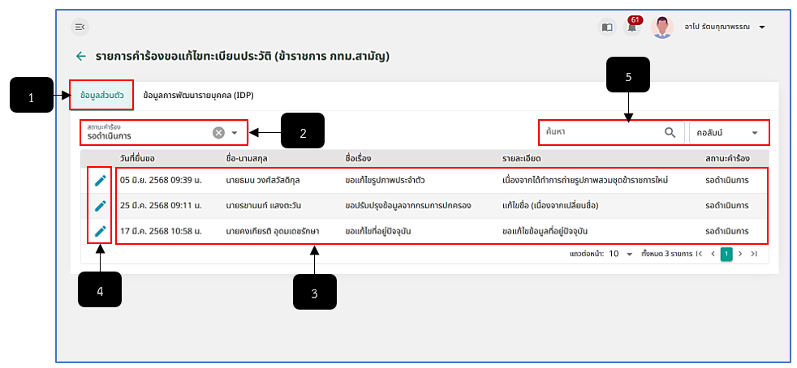
รูปภาพที่ 2 – 46 รายการคำร้องขอแก้ไขข้อมูลส่วนตัว
หมายเลข 1 แถบเมนู “ข้อมูลส่วนตัว”
หมายเลข 2 ช่องสำหรับคลิกเพื่อเลือกสถานะคำร้องแสดงข้อมูลรายการคำร้องแก้ไขข้อมูลส่วนตัว
หมายเลข 3 ช่องสำหรับสดงข้อมูลรายการคำร้องแก้ไขข้อมูลส่วนตัว
หมายเลข 4 ไอคอนสำหรับคลิกเพื่อดำเนินการแก้ไขรายการคำร้องข้อมูลส่วนตัว
หมายเลข 5 ช่องสำหรับคลิกเพื่อกรอกข้อมูลเพื่อค้นหารายการคำร้องขอแก้ไขข้อมูลส่วนตัว
- การจัดการคำร้องขอแก้ไขทะเบียนประวัติ การเจ้าหน้าที่หน่วยงานทำการคลิก ระบบจะทำการแสดงหน้า “รายละเอียดคำร้องขอแก้ไขทะเบียนประวัติ (ชื่อผู้ยื่นคำร้อง)” ให้ทำการคลิก 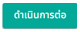 ในขั้นตอนที่ 1 “รอดำเนินการ” เพื่อเป็นการยืนยันการดำเนินการแก้ไขข้อมูลส่วนตัว และอัปเดตสถานะการดำเนินเรื่อง
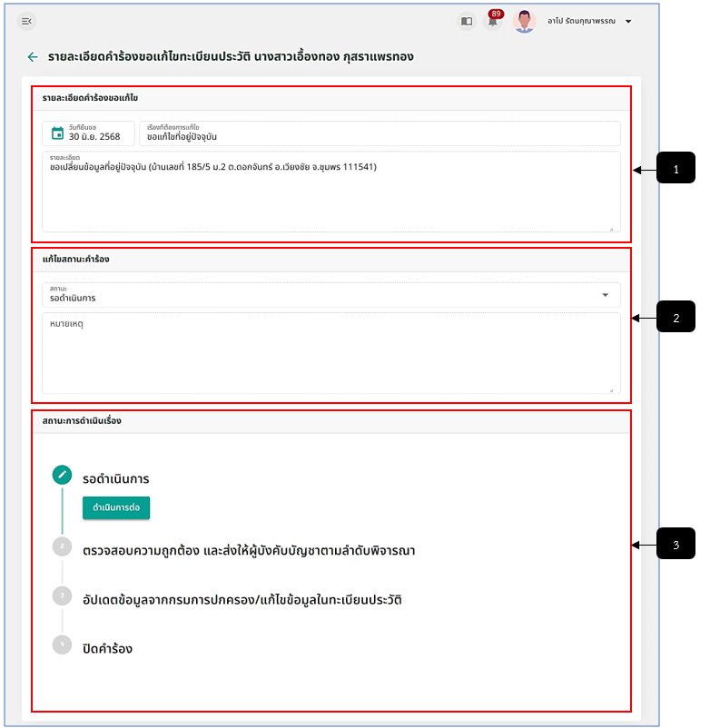
รูปภาพที่ 2 – 47 ขั้นตอนที่ 1 รอดำเนินการ
หมายเลข 1 ช่องสำหรับแสดงข้อมูลรายละเอียดคำร้องขอแก้ไข
หมายเลข 2 ช่องสำหรับการเจ้าหน้าที่หน่วยงาน หรือผู้ดูแลระบบแก้ไขสถานะคำร้อง
หมายเลข 3 ช่องสำหรับแสดง และคลิกสถานะการดำเนินเรื่อง
- ในขั้นตอนที่ 2 “ตรวจสอบความถูกต้อง และส่งให้ผู้บังคับบัญชาตามลำดับพิจารณา” ระบบจะทำการเปิดช่อง “แก้ไขสถานะคำร้อง” ในขั้นตอนนี้การเจ้าหน้าที่หน่วยงานจะต้องทำการตรวจสอบรายละเอียดข้อมูลคำร้องขอแก้ไขข้อมูลทะเบียนประวัติ และหากต้องการส่งรายการคำร้องขอแก้ไขข้อมูลทะเบียนประวัติให้ผู้บังคับบัญชาตรวจสอบ รับทราบ รวมถึงการพิจารณา ให้ทำการคลิก 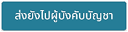 แต่ถ้าหากไม่ต้องการส่งให้ผู้บังคับบัญชาทำการพิจารณา การเจ้าหน้าที่หน่วยงานสามารถคลิก เพื่อเปลี่ยนสถานะการดำเนินเรื่องได้เช่นกัน
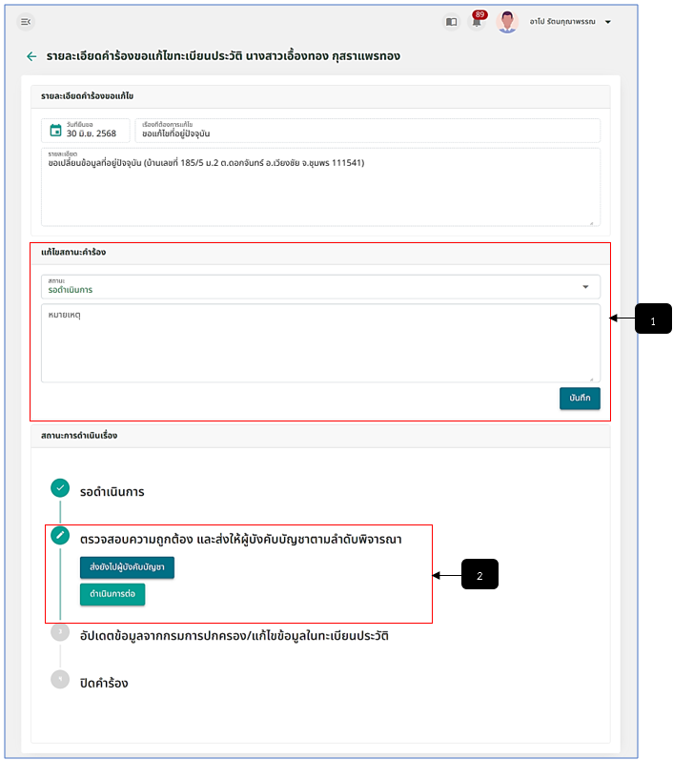
รูปภาพที่ 2 – 48 ขั้นตอนที่ 2 ตรวจสอบความถูกต้อง และส่งให้ผู้บังคับบัญชาพิจารณา
หมายเลข 1 ช่องสำหรับแก้ไขสถานะคำร้อง
หมายเลข 2 ขั้นตอนที่ 2 ช่องสำหรับส่งไปยังผู้บังคับบัญชา หรือคลิกดำเนินเรื่องเพื่อไปยังขั้นตอนถัดไป
- การเพิ่มรายชื่อผู้บังคับบัญชา ให้ทำการใช้เมาส์คลิก ระบบจะทำการแสดงหน้า “เลือกรายชื่อ” ให้ทำการคลิกเลือกรายชื่อ และคลิกเลือกหน้าที่ให้ผู้บังคับบัญชาให้รับทราบ ให้พิจารณา (อนุมัติ/ไม่อนุมัติ) หรือให้แสดงความเห็นในเอกสาร
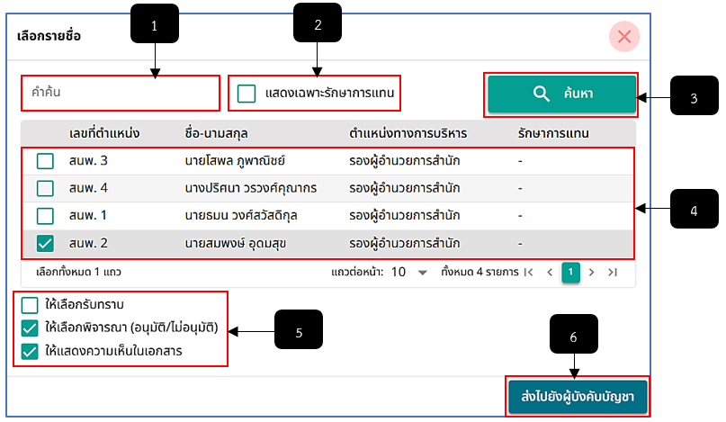
รูปภาพที่ 2 – 49 ส่งให้ผู้บังคับบัญชาพิจารณา
หมายเลข 1 ช่องสำหรับคลิกเพื่อกรอกข้อมูลที่ต้องการค้นหา
หมายเลข 2 ช่อง Check Box สำหรับคลิกเพื่อแสดงรายชื่อเฉพาะรักษาการแทน
หมายเลข 3 ปุ่มสำหรับคลิกเพื่อค้นหา
หมายเลข 4 ช่องสำหรับแสดง และคลิกเลือกรายชื่อผู้บังคับบัญชา
หมายเลข 5 ช่อง Check Box สำหรับคลิกเลือกหน้าที่
หมายเลข 6 ปุ่มสำหรับคลิกเพื่อส่งไปยังผู้บังคับบัญชา
- ในหน้าระบบของผู้บังคับบัญชา จะได้รับการแจ้งเตือน โดยที่สามารถคลิก เพื่อให้ระบบเปิดหน้าแก้ไขข้อมูลทะเบียนประวัติที่ได้รับมอบหมายพิจารณาทันที
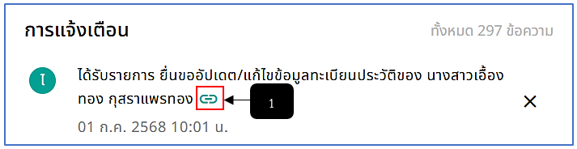
รูปภาพที่ 2 – 50 การแจ้งเตือนผู้บังคับบัญชาพิจารณา
หมายเลข 1 ไอคอนสำหรับคลิกเพื่อให้ระบบแสดงหน้าพิจารณาการแก้ไขข้อมูลทะเบียนประวัติ
- เมื่อผู้บังคับบัญชาได้ทำการคลิกลิงค์การแจ้งเตือน ระบบจะทำการแสดงหน้าแก้ไขข้อมูลทะเบียนประวัติ ผู้บังคับบัญชาทำการคลิก  เพื่อทำการพิจารณาการแกไขข้อมูลทะเบียยนประวัติ หากผู้บังคับบัญชาทำการพิจารณาเสร็จสิ้น ให้ทำการคลิก และยืนยันการบันทึกข้อมูล หลังจากยืนยันการบันทึกเสร็จสิ้น ระบบจะทำการส่งผลการพิจารณากลับไปยังหน้ารายละเอียดการแก้ไขข้อมูลทะเบียนประวัติของการเจ้าหน้าที่หน่วยงานทันที
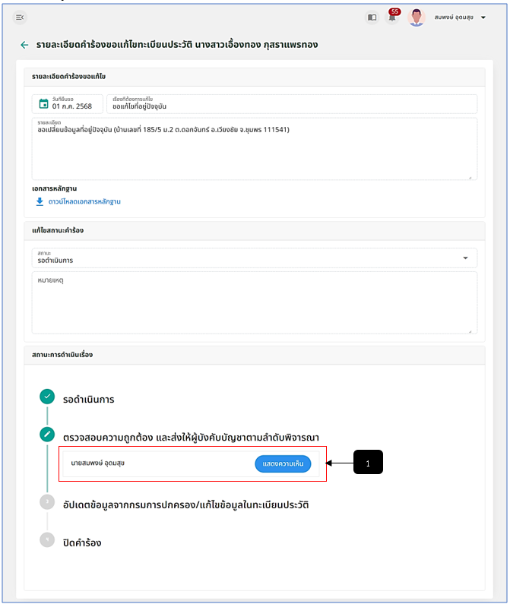
รูปภาพที่ 2 – 51 ผู้บังคับบัญชาพิจารณาแสดงความเห็นพิจารณา
หมายเลข 1 ช่องสำหรับคลิกเพื่อแสดงความคิดเห็นผลการพิจารณา
- การพิจารณาการขอแก้ไขข้อมูลทะเบียนประวัติ ให้ทำการคลิก อนุมัติ/ไม่อนุมัติ และแสดงความคิดในเอกสาร เมื่อทำการพิจารณาเสร็จสิ้น ให้ทำการคลิก และยืนยันการบันทึกข้อมูล ระบบจะทำการส่งผลการพิจารณาไปยังระบบของการเจ้าหน้าที่หน่วยงานทันที
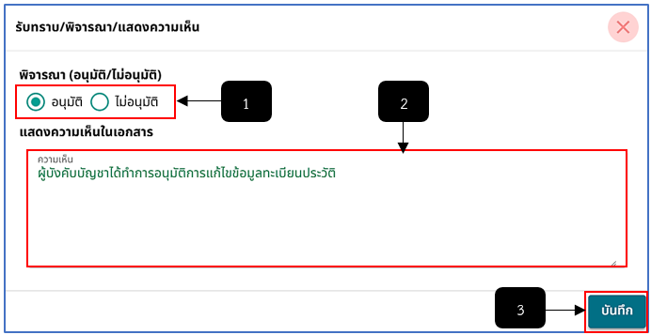
รูปภาพที่ 2 – 52 การพิจารณาแสดงความเห็นพิจารณาของผู้บังคับบัญชา
หมายเลข 1 ช่องสำหรับคลิกเลือกการพิจารณา (อนุมัติ/ไม่อนุมัติ)
หมายเลข 2 ช่องสำหรับคลิกเพื่อกรอกข้อมูลความเห็นการพิจารณา
หมายเลข 3 ปุ่มสำหรับคลิกเพื่อบันทึกข้อมูล
- ในระบบของการเจ้าหน้าที่หน่วยงาน ขั้นตอนที่ 3 อัปเดตข้อมูลจากกรมการปกครอง/แก้ไขข้อมูลทะเบียนประวัติ ให้ทำการแก้ไขข้อมูลสถานะคำร้อง หากแก้ไขข้อมูลสถานะคำร้องเสร็จสิ้น ให้ทำการคลิก และยืนยันการบันทึกข้อมูล จากนั้นให้ทำการคลิก เพื่อปิดคำร้อง
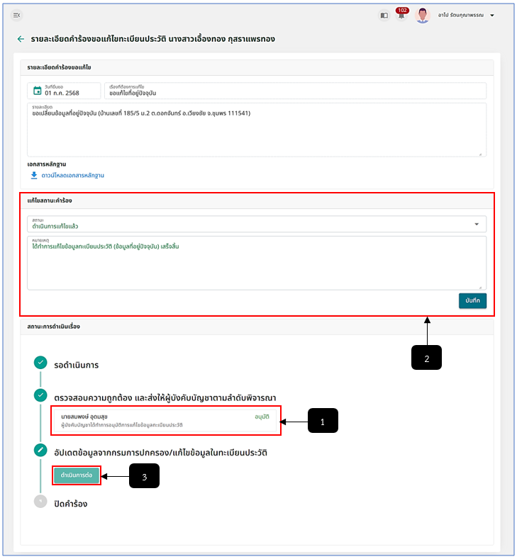
รูปภาพที่ 2 – 53 ขั้นตอนที่ 3 แก้ไขสถานะคำร้อง
หมายเลข 1 ช่องสำหรับแสดงผลการพิจารณาของผู้บังคับบัญชา
หมายเลข 2 ช่องสำหรับคลิกเพื่อแก้ไขสถานะคำร้อง
หมายเลข 3 ปุ่มสำหรับคลิกเพื่อดำเนินการแก้ไขข้อมูลทะเบียนประวัติ
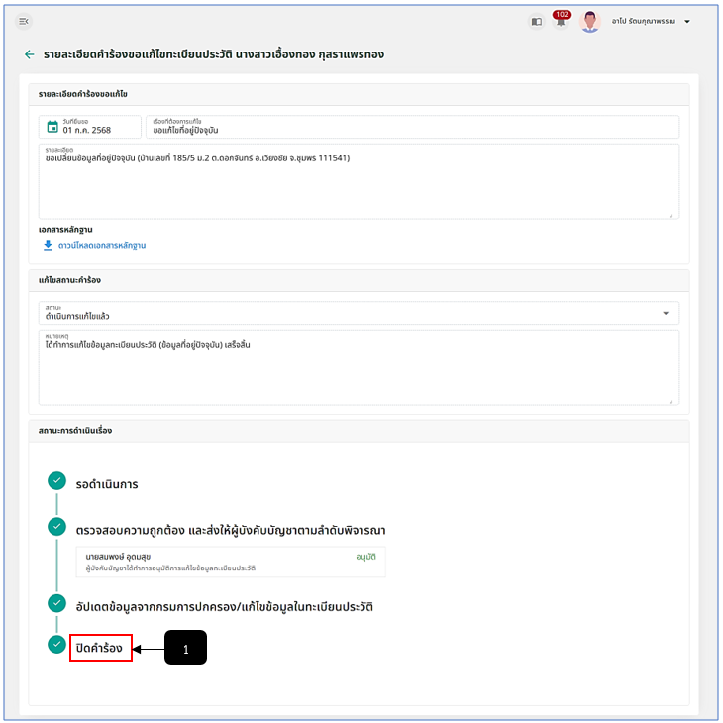
รูปภาพที่ 2 – 54 ขั้นตอนที่ 4 ปิดคำร้อง
หมายเลข 1 สถานะการดำเนินเรื่อง “ปิดคำร้อง”

ข้อมูลการพัฒนารายบุคคล (IDP)
- เมื่อทำการคลิกเลือกแถบเมนู “ข้อมูลการพัฒนารายบุคคล (IDP)” ระบบจะทำการแสดงรายการ “คำร้องขอแก้ไขข้อมูลทะเบียนประวัติ” เพื่อให้การเจ้าหน้าที่หน่วยงานทำการดำเนินการตรวจสอบความถูกต้องของข้อมูล และส่งรายการคำร้องไปยังผู้บังคับบัญชาทำการรับทราบ หรือพิจารณาการแก้ไขข้อมูลส่วนตัวในระบบทะเบียนประวัติ จนถึงขั้นตอนปิดคำร้อง
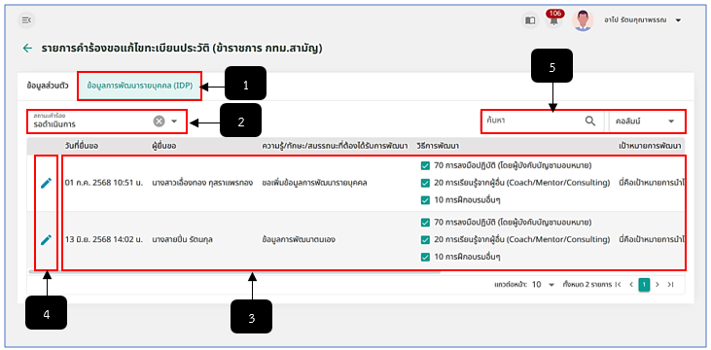
รูปภาพที่ 2 – 55 รายการคำร้องขอแก้ไขข้อมูลการพัฒนารายบุคคล
หมายเลข 1 แถบเมนู “ข้อมูลการพัฒนารายบุคคล”
หมายเลข 2 ช่องสำหรับคลิกเพื่อเลือกสถานะคำร้องแสดงข้อมูลรายการคำร้องแก้ไขข้อมูลการพัฒนารายบุคคล
หมายเลข 3 ช่องสำหรับสดงข้อมูลรายการคำร้องแก้ไขข้อมูลการพัฒนารายบุคคล
หมายเลข 4 ไอคอนสำหรับคลิกเพื่อดำเนินการแก้ไขรายการคำร้องข้อมูลการพัฒนารายบุคคล
หมายเลข 5 ช่องสำหรับคลิกเพื่อกรอกข้อมูลเพื่อค้นหารายการคำร้องขอแก้ไขข้อมูลการพัฒนารายบุคคล
- การจัดการคำร้องขอแก้ไขทะเบียนประวัติ ข้อมูลการพัฒนารายบุคคลการเจ้าหน้าที่หน่วยงานทำการคลิก ระบบจะทำการแสดงหน้า “ (ชื่อผู้ยื่นคำร้อง) วันที่ขอแก้ไขข้อมูลการพัฒนารายบุคคล” ให้ทำการคลิก ในขั้นตอนที่ 1 “รอดำเนินการ” เพื่อเป็นการยืนยันการดำเนินการแก้ไขข้อมูลการพัฒนารายบุคคล และอัปเดตสถานะการดำเนินเรื่อง
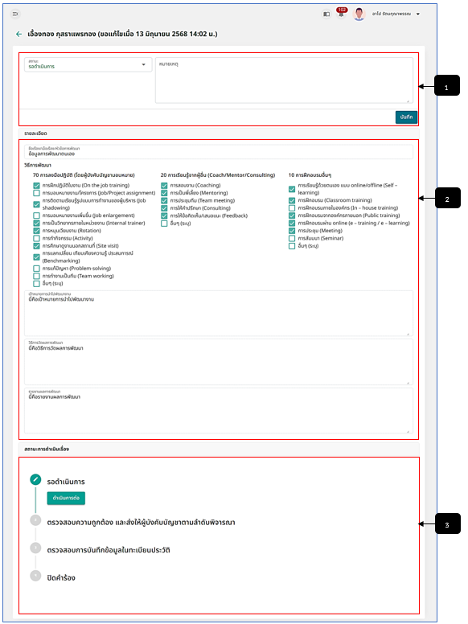
รูปภาพที่ 2 – 56 ขั้นตอนที่ 1 รอดำเนินการ
หมายเลข 1 ช่องสำหรับการเจ้าหน้าที่หน่วยงาน หรือผู้ดูแลระบบแก้ไขสถานะคำร้อง
หมายเลข 2 ช่องสำหรับแสดงข้อมูลรายละเอียดข้อมูลการพัฒนาตนเอง
หมายเลข 3 ช่องสำหรับแสดง และคลิกสถานะการดำเนินเรื่อง
- ในขั้นตอนที่ 2 “ตรวจสอบความถูกต้อง และส่งให้ผู้บังคับบัญชาตามลำดับพิจารณา” ระบบจะทำการเปิดช่อง “แก้ไขสถานะ” โดยในขั้นตอนนี้การเจ้าหน้าที่หน่วยงานจะต้องทำการตรวจสอบรายละเอียดข้อมูลการพัฒนาตนเองของข้าราชการกรุงเทพมหานครสามัญที่ได้ส่งคำร้องมา และหากต้องการส่งรายการคำร้องขอบันทึกการพัฒนาตนเองของข้าราชการกรุงเทพมหานครสามัญให้ผู้บังคับบัญชาตรวจสอบ รับทราบ รวมถึงการพิจารณา ให้ทำการคลิก แต่ถ้าหากไม่ต้องการส่งให้ผู้บังคับบัญชาทำการพิจารณา การเจ้าหน้าที่หน่วยงานสามารถทำการแก้ไขสถานะคำร้อง และคลิก เพื่อเปลี่ยนสถานะการดำเนินเรื่องไปยังขั้นตอนการตรวจสอบข้อมูล
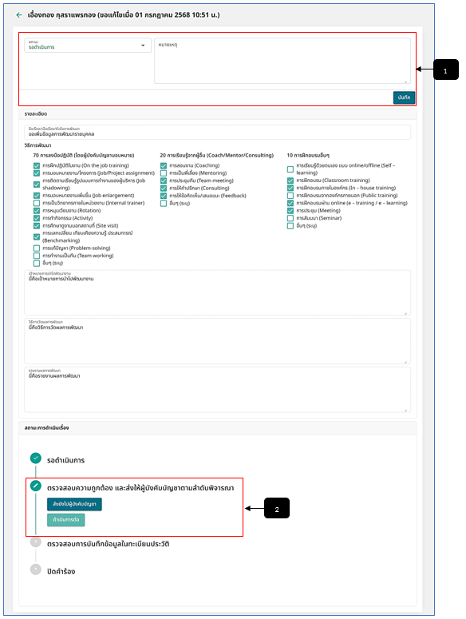
รูปภาพที่ 2 – 57 ขั้นตอนที่ 2 ตรวจสอบความถูกต้อง และส่งให้ผู้บังคับบัญชาพิจารณา
หมายเลข 1 ช่องสำหรับแก้ไขสถานะคำร้อง
หมายเลข 2 ขั้นตอนที่ 2 ช่องสำหรับส่งไปยังผู้บังคับบัญชา หรือคลิกดำเนินเรื่องเพื่อไปยังขั้นตอนถัดไป
- การเพิ่มรายชื่อผู้บังคับบัญชา ให้ทำการใช้เมาส์คลิก ระบบจะทำการแสดงหน้า “เลือกรายชื่อ” ให้ทำการคลิกเลือกรายชื่อ และคลิกเลือกหน้าที่ให้ผู้บังคับบัญชาให้รับทราบ ให้พิจารณา (อนุมัติ/ไม่อนุมัติ) หรือให้แสดงความเห็นในเอกสาร
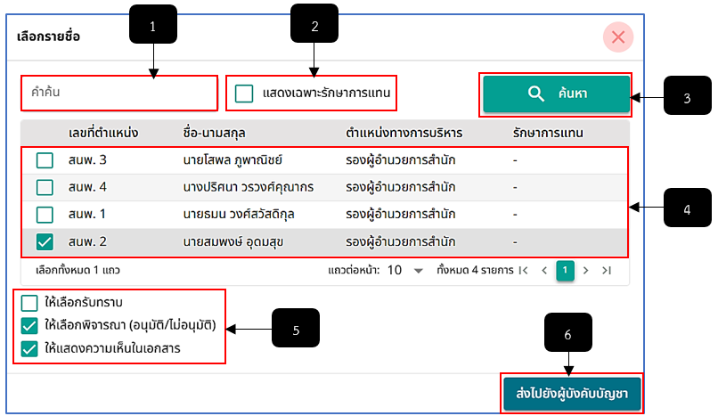
รูปภาพที่ 2 – 58 ส่งให้ผู้บังคับบัญชาพิจารณา
หมายเลข 1 ช่องสำหรับคลิกเพื่อกรอกข้อมูลที่ต้องการค้นหา
หมายเลข 2 ช่อง Check Box สำหรับคลิกเพื่อแสดงรายชื่อเฉพาะรักษาการแทน
หมายเลข 3 ปุ่มสำหรับคลิกเพื่อค้นหา
หมายเลข 4 ช่องสำหรับแสดง และคลิกเลือกรายชื่อผู้บังคับบัญชา
หมายเลข 5 ช่อง Check Box สำหรับคลิกเลือกหน้าที่
หมายเลข 6 ปุ่มสำหรับคลิกเพื่อส่งไปยังผู้บังคับบัญชา
- ในหน้าระบบของผู้บังคับบัญชา จะได้รับการแจ้งเตือน โดยที่สามารถคลิก เพื่อให้ระบบเปิดหน้าแก้ไขข้อมูลการพัฒนารายบุคคลที่ได้รับมอบหมายพิจารณาทันที
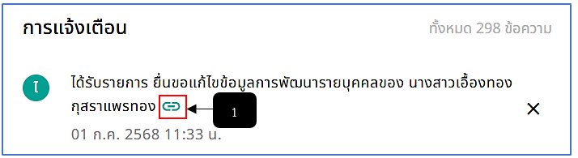
รูปภาพที่ 2 – 59 การแจ้งเตือนผู้บังคับบัญชาพิจารณา
หมายเลข 1 ไอคอนสำหรับคลิกเพื่อให้ระบบแสดงหน้าพิจารณาการแก้ไขข้อมูลการพัฒนารายบุคคล
- เมื่อผู้บังคับบัญชาได้ทำการคลิกลิงค์การแจ้งเตือน ระบบจะทำการแสดงหน้าแก้ไขข้อมูลการพัฒนารายบุคคล ผู้บังคับบัญชาทำการคลิก เพื่อทำการพิจารณาการแกไขข้อมูลการพัฒนารายบุคคล หากผู้บังคับบัญชาทำการพิจารณาเสร็จสิ้น ให้ทำการคลิก และยืนยันการบันทึกข้อมูล หลังจากยืนยันการบันทึกเสร็จสิ้น ระบบจะทำการส่งผลการพิจารณากลับไปยังหน้ารายละเอียดการแก้ไขข้อมูลการพัฒนารายบุคคลของการเจ้าหน้าที่หน่วยงานทันที
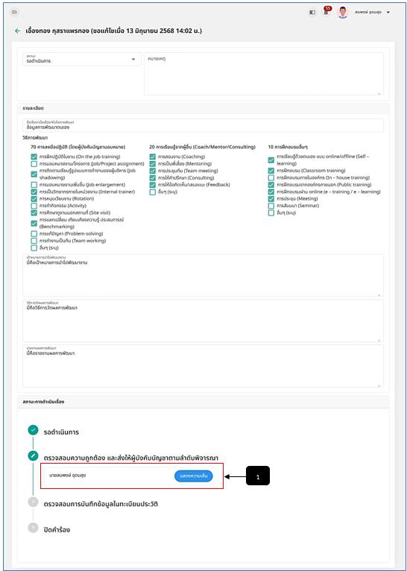
รูปภาพที่ 2 – 60 ผู้บังคับบัญชาพิจารณาแสดงความเห็นพิจารณา
หมายเลข 1 ช่องสำหรับคลิกเพื่อแสดงความคิดเห็นผลการพิจารณา
- การพิจารณาการขอแก้ไขข้อมูลการพัฒนารายบุคคล ให้ทำการคลิก อนุมัติ/ไม่อนุมัติ และแสดงความคิดในเอกสาร เมื่อทำการพิจารณาเสร็จสิ้น ให้ทำการคลิก และยืนยันการบันทึกข้อมูล ระบบจะทำการส่งผลการพิจารณาไปยังระบบของการเจ้าหน้าที่หน่วยงานทันที
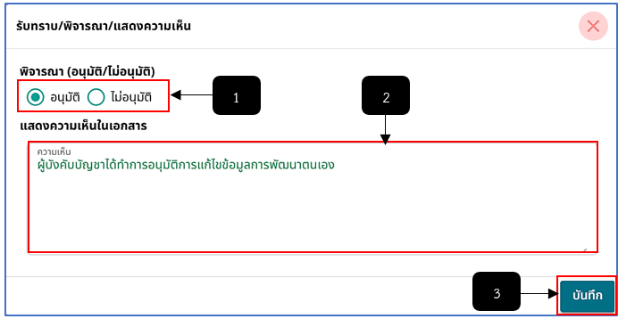
รูปภาพที่ 2 – 61 การพิจารณาแสดงความเห็นพิจารณาของผู้บังคับบัญชา
หมายเลข 1 ช่องสำหรับคลิกเลือกการพิจารณา (อนุมัติ/ไม่อนุมัติ)
หมายเลข 2 ช่องสำหรับคลิกเพื่อกรอกข้อมูลความเห็นการพิจารณา
หมายเลข 3 ปุ่มสำหรับคลิกเพื่อบันทึกข้อมูล
- ในระบบของการเจ้าหน้าที่หน่วยงาน ขั้นตอนที่ 2 “ตรวจสอบความถูกต้อง และส่งให้ผู้บังคับบัญชาตามลับพิจารณา” หลังจากที่ผู้บังคับบัญชาได้ทำการพิจารณาการอนุมัติการบันทึกผลการเพิ่มการพัฒนารายบุคคลเข้าระบบทะเบียนประวัติเสร็จสิ้น การเจ้าหน้าที่ของหน่วยงานจะสามารถเห็นผลการพิจารณาของผู้บังคับบัญชา จากนั้นให้การเจ้าหน้าที่หน่วยงานทำการแก้ไขสถานะคำร้อง หากแก้ไขข้อมูลสถานะคำร้องเสร็จสิ้น ให้ทำการคลิก และยืนยันการบันทึกข้อมูล จากนั้นให้ทำการคลิก เพื่อไปยังขั้นตอนถัดไป
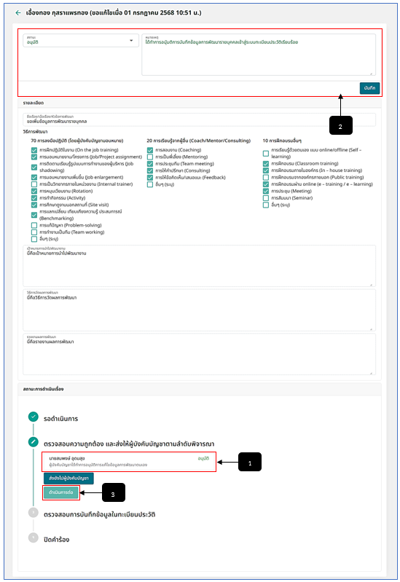
รูปภาพที่ 2 – 62 ขั้นตอนที่ 3 แก้ไขสถานะคำร้อง
หมายเลข 1 ช่องสำหรับแสดงผลการพิจารณาของผู้บังคับบัญชา
หมายเลข 2 ช่องสำหรับคลิกเพื่อแก้ไขสถานะคำร้อง
หมายเลข 3 ปุ่มสำหรับคลิกเพื่อดำเนินการบันทึกผลการพัฒนารายบุคคลเข้าระบบทะเบียนประวัติ
- ในระบบของการเจ้าหน้าที่หน่วยงาน ขั้นตอนที่ 3 ตรวจสอบการบันทึกข้อมูลในทะเบียนประวัติ ให้การเจ้าหน้าที่ทำการเข้าสู่ระบบทะเบียนประวัติของข้าราชการกรุงเทพมหานครสามัญ ผู้ที่ยื่นคำร้องขอบันทึกการพัฒนารายบุคคลเข้าระบบทะเบียนประวัติ และทำการตรวจสอบข้อมูลการพัฒนารายบุคคลว่าถูกบันทึกหรือไม่ หากระบบทำการบันทึกการพัฒนารายบุคคลเสร็จสิ้นให้การเจ้าหน้าที่ทำการคลิกคลิก เพื่อปิดคำร้อง
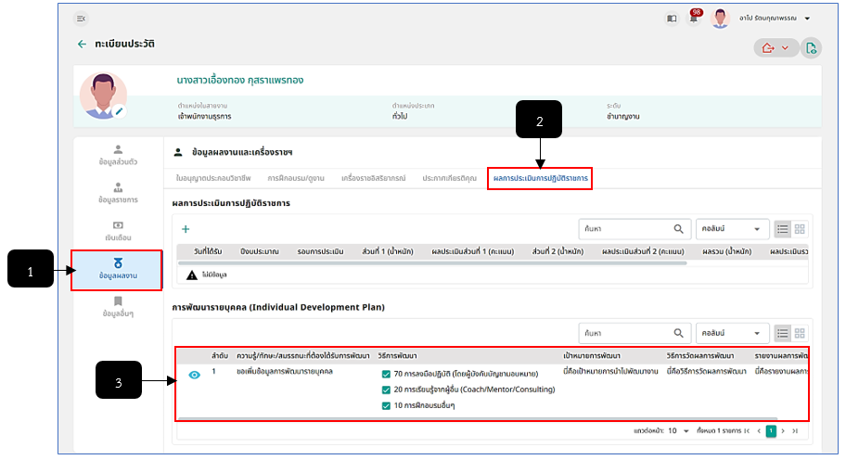
รูปภาพที่ 2 – 63 การพัฒนารายบุคคล (ทะเบียนประวัติ)
หมายเลข 1 เมนู “ข้อมูลผลงาน”
หมายเลข 2 แถบเมนูย่อย “ผลการประเมินการปฏิบัติราชการ”
หมายเลข 3 รายการพัฒนารายบุคคลที่ถูกบันทึก
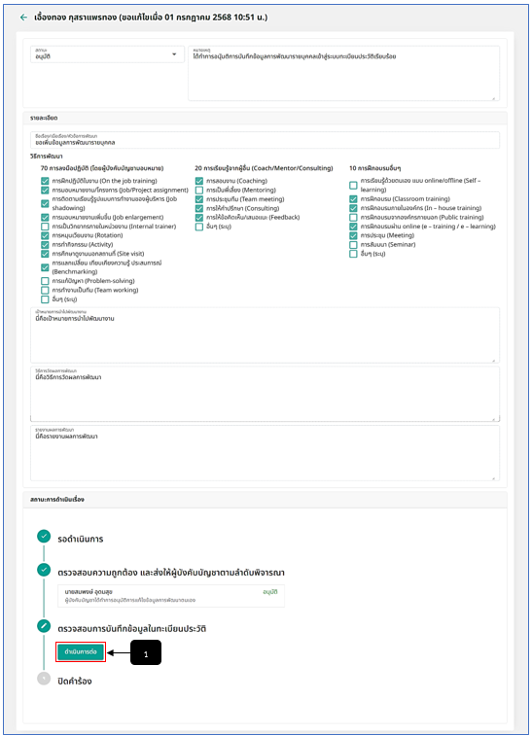
รูปภาพที่ 2 – 64 การพัฒนารายบุคคล (ทะเบียนประวัติ)
หมายเลข 1 ปุ่มสำหรับคลิกดำเนินการต่อ ในขั้นตอนที่ 3 ตรวจสอบการบันทึกข้อมูลในทะเบียนประวัติ
- หากการเจ้าหน้าที่ทำการตรวจสอบข้อมูลในระบบทะเบียนประวัติ และคลิก เสร็จสิ้น ระบบจะทำการแสดงสถานะการดำเนินเรื่อง ขั้นตอนที่ 4 ปิดคำร้อง ถือเป็นการเสร็จสิ้นคำร้องขอบันทึกการพัฒนารายบุคคล
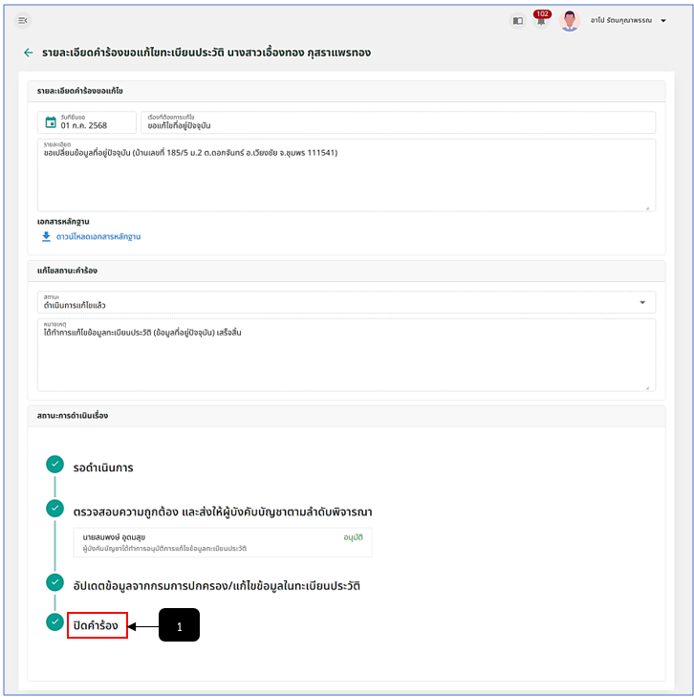
รูปภาพที่ 2 – 65 ขั้นตอนที่ 4 ปิดคำร้อง
หมายเลข 1 สถานะการดำเนินเรื่อง “ปิดคำร้อง”

